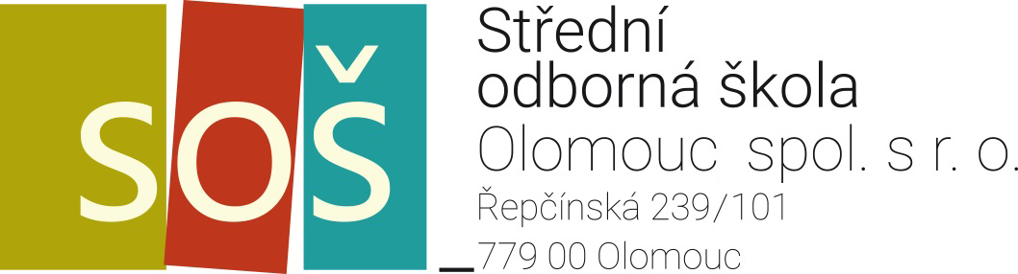

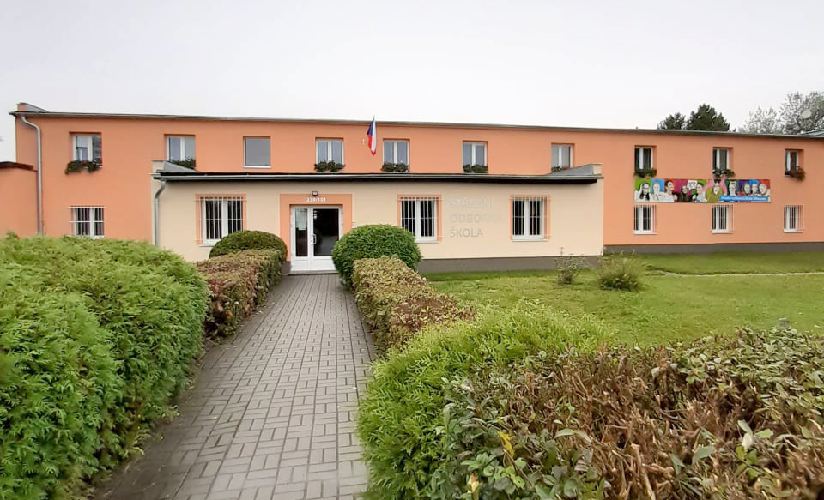

tel.: 585 411 935
605 967 554
e-mail: skola@skolaodborna.cz
www.facebook.com/stredniodbornaskola

VÝROČNÍ ZPRÁVA O ČINNOSTI ŠKOLY ZA ŠKOLNÍ ROK 2022-2023

Na základě zákona č. 561/2004 Sb., o předškolním, základním, středním, vyšším odborném a jiném vzdělávání (školský zákon), ve znění platných předpisů škola zpracovává výroční zprávu o činnosti školy za školní rok 2022-2023.

Vážení rodiče, žáci, absolventi, kolegové a další čtenáři, přátelé SOŠ Olomouc,

dovolte mi na úvod této výroční zprávy pár slov. Hlavní prioritou vedení školy i celého pedagogického sboru je nejen posouvat školu stále vpřed v souladu s dobou a dosahovat co nejlepších studijních výsledků u našich žáků, ale také poskytovat našim žákům bezpečné a stabilní prostředí a přátelské vztahy. Právě na přátelském přístupu si velmi zakládáme, a to, že si jej váží i naši žáci, je patrné, když k nám ke studiu nastupují sourozenci, bratranci
a kamarádi našich žáků a při více než třicetileté existenci naší školy i děti našich absolventů.
Po několika letech poznamenaných pandemií COVID-19 máme za sebou standardní školní rok bez uzavírání tříd a vynucené distanční výuky. Do dalších let nám všem přeji vzdělávání nenarušované podobnými událostmi. Děkuji za dobrou spolupráci všem svými kolegům, žákům i rodičům.

RNDr. Hana Blahová
ředitelka školy

a) ZÁKLADNÍ ÚDAJE O ŠKOLE

NÁZEV A SÍDLO

STŘEDNÍ ODBORNÁ ŠKOLA Olomouc spol. s r. o.
Řepčínská 239/101, 779 00 Olomouc-Řepčín
IČ: 25 377 655
IZO: 018 468 012
KOS v Ostravě, odd. C, 16165
DS: zxd45ch
Tel., fax: 585 411 935, 603 864 891
www.skolaodborna.cz
e-mail: skola@skolaodborna.cz

SOŠ Olomouc spol. s r. o. je od roku 2009 Fakultní školou PdF UP v Olomouci.

Charakteristika školy

Škola byla zařazena do sítě škol rozhodnutím Ministerstva školství, mládeže a tělovýchovy České republiky dne 27. 6. 1991, č. j. 18559/91–21.
Poslední zařazení do sítě škol rozhodnutím Ministerstva školství, mládeže a tělovýchovy České republiky ze dne 28. 2. 2006 pod č. j. 5154/06-21.
Poslední výpis z rejstříku škol a školských zařízení ze dne 1. 3. 2006.
Původní adresa školy byla Olomouc, Jiřího z Poděbrad 13. Zde v objektu Slovanského gymnázia Olomouc zajišťovala škola výuku v prvním školním roce své existence, ve školním roce 1991/1992.
Od 1. září 1992 je sídlo školy na nynější adrese.

IČ: 25 377 655
IZO: 018 468 012
IZO RED: 600 017 141

Právní forma: společnost s ručením omezením
Forma hospodaření: podnikatelský subjekt

Ředitelka: RNDr. Hana Blahová

ZŘIZOVATEL

Zřizovatelky školy: RNDr. Hana Blahová
Mgr. Ivana Stejskalová

Jednatelky Střední odborné školy Olomouc spol. s r. o.: RNDr. Hana Blahová
Mgr. Ivana Stejskalová

ŠKOLSKÁ RADA

Školská rada při Střední odborné škole Olomouc spol. s r. o. byla zřízena na základě zákona 561/2004 Sb. ZŘIZOVACÍ LISTINOU dne 11. 4. 2005.
Základními dokumenty školské rady jsou:
- Zřizovací listina
- Pravidla postupu při zřizování školské rady a její činnosti
- Volební řád
- Jednací řád
- Zápisy ze zasedání
- Usnesení ze zasedání
Složení školské rady ve školním roce 2022/2023:
Zvolení zástupci nezletilých žáků a volení zástupci zletilých žáků:
- Veronika Konečná, předsedkyně školské rady
- Anna Rubačíková
Zvolení pedagogičtí pracovníci:
- Mgr. Jaromír Glacner
- Mgr. Jana Vařeková
Jmenováni zřizovatelem:
- Ing. Renáta Edlová
- Mgr. Ivana Stejskalová
POSTAVENÍ A POSLÁNÍ ŠKOLY

Střední odborná škola Olomouc spol. s r. o. je střední škola, která rozvíjí vědomosti, dovednosti, schopnosti, postoje a hodnoty získané v základním vzdělávání, důležité pro osobní rozvoj jedince. Poskytuje svým žákům odborné vzdělání v oblasti práva a veřejné správy a obsahově širší všeobecné vzdělání.

Hlavní činnost školy

Poskytovat střední vzdělání zakončené maturitní zkouškou ve čtyřletém denním a pětiletém dálkovém studiu, zajišťovat vzdělávací, zájmové a mimoškolní aktivity pro žáky
a zaměstnance školy.

Cíle vzdělávání

- rozvoj osobnosti žáka, který bude vybaven poznávacími a sociálními způsobilostmi, mravními a duchovními hodnotami pro osobní a občanský život, výkon povolání nebo pracovní činnosti, získávání informací a učení se v průběhu celého života;
- získání odborného vzdělání;
- pochopení a uplatňování zásad demokracie a právního státu, základních lidských práv a svobod spolu s odpovědností a smyslem pro sociální soudržnost;
- pochopení a uplatňování principu rovnosti žen a mužů ve společnosti;
- utváření vědomí národní a státní příslušnosti a respektu k etnické, národnostní, kulturní, jazykové a náboženské identitě každého jedince;
- poznání světových a evropských kulturních hodnot a tradic, pochopení a osvojení zásad a pravidel vycházejících z evropské integrace jako základu pro soužití
v národním a mezinárodním měřítku;
- získání a uplatňování znalostí o životním prostředí a jeho ochraně vycházejících ze zásad trvale udržitelného rozvoje a o bezpečnosti a ochraně zdraví.

KONCEPCE ROZVOJE ŠKOLY

Sledovat vývoj trhu práce a přizpůsobovat nabídku oborů vzdělání záměru kraje a úřadu práce.
Nabídnout obory vzdělání, které by byly v regionu žádány a zároveň využívaly stávající vybavení a částečně i personální obsazení školy.
Neustále zdokonalovat personální obsazení a zabezpečit podmínky dalšího vzdělávání
a rozvoje.
Zdokonalovat a modernizovat vybavení školy.
Zdokonalovat informovanost veřejnosti.
Rozvíjet spolupráci se školami podobného zaměření, včetně zahraničních.
Zdokonalovat spolupráci mezi učiteli, žáky a rodiči, zabezpečovat mezi nimi rychlejší, dokonalejší informovanost a komunikaci s využitím všech dostupných prostředků moderní vědy – webové stránky, e-mailová pošta, sms zprávy, klasifikace na internetu, rozvrh
a suplování na webových stránkách apod., sdělovat informace o prospěchu a změnách rozvrhu pomocí internetu, SMS a e-mailové pošty.
Zajistit takovou úroveň přípravy žáků pro život, která jim umožní další vzdělávání, samostatné studium a rozvíjení zájmů a schopností po ukončení studia.
Zajistit propojení s praxí, které by umožnilo rychleji a snadněji získat uplatnění na trhu práce.

Průběh vzdělání

V denním studiu probíhá vyučování od pondělí do pátku dle stanoveného rozvrhu hodin.
V dálkovém studiu probíhá vyučování formou kombinování konzultací a e-learningu, vždy jeden den v týdnu v rozsahu 6-7 hodin.

Ukončování studia

Studium je ukončeno maturitní zkouškou, viz pojetí maturitní zkoušky.
Žák získává doklad o ukončení středního vzdělání s maturitní zkouškou – maturitní vysvědčení a protokol o výsledcích maturitní zkoušky.

ORGANIZAČNÍ ČLENĚNÍ ŠKOLY

Vedení školy:
- zřizovatelé a ředitel školy

ÚsekY:
- pedagogický,
- hospodářsko-správní a provozně technický.

Metodické orgány:
- výchovný poradce,
- kariérní poradce,
- školní metodik prevence,
- koordinátor environmentální výchovy,
- koordinátor ŠVP,
- osoba pověřená požární ochranou a bezpečností práce,
- předmětové komise, jejich předsedové a členové,
- pověřenec pro ochranu osobních údajů.

Poradní orgány:
- pedagogická rada,
- aktiv žáků.

Poradní a schvalovací orgány:
- Školská rada,
- Spolek rodičů a přátel SOŠ Olomouc

PROVOZNÍ PODMÍNKY ŠKOLY

Ve školním roce 2022-2023 sloužily pro provoz školy dvě budovy ve vlastnictví zřizovatelek školy RNDr. Hany Blahové a Mgr. Ivany Stejskalové, v nichž se nachází:
- 2 multimediální učebny výpočetní techniky,
- mobilní učebna výpočetní techniky
- multimediální laboratoř – odborná učebna
- 11 učeben pro teoretickou výuku. Všechny jsou shodně vybaveny výškově stavitelným školním nábytkem, dataprojektory, promítacími plátny, popisovacími tabulemi a odpočinkovým koutem,
- malá tělocvična,
- posilovna,
- sociální zařízení (včetně sprch),
- šatny,
- klubovna,
- školní bufet,
- sborovna,
- 5 kabinetů,
- 3 kanceláře,
- dílna správce budov,
- spisovna,
- úložné prostory.
Všechny učebny jsou multimediální.
Oba školní pavilony jsou propojeny spojovací chodbou, ve které je umístěna školní galerie. Budovy jsou částečně zatepleny, vytápění školy je zajištěno vlastní plynovou kotelnou, dodavatelem plynu jsou Moravské železárny, a.s.. Dodavatelem elektrické energie je ČEZ, dodavatelem pitné vody jsou Moravské železárny, a.s.
Na ZŠ a MŠ Svatoplukova 11 v Olomouci-Řepčíně je pro žáky školy smluvně zajištěno využití velké tělocvičny.

ODBORNÁ UČEBNA A KMENOVÉ UČEBNY

Speciální odborná učebna pro výuku odborných předmětů oboru Informační služby a mediální komunikace, vybavená špičkovou technikou.
Tato učebna je propojena s novou učebnou pro tentýž obor. Rovněž je využívána pro aktivity fotografického kroužku.
Tato pracoviště jsou vybavena nadstandardně:
4ks PC ASUS D700 9L/i5-12400/16GB/512GB/W11P EDU
2ks ASUS ROG/Strix G10CE/Tower/i7-11700/32GB/1TB HDD/ W11P EDU
6ks grafické monitory Asus ProArt/PA248QV
3ks notebooků ASUS M3500 - 15,6/R7-5800H/16GB/1TB/RTX3050/W11H
K tisku slouží plotr EPSON Stylus Pro 7890
Na všech PC je nainstalován balík kancelářských aplikací Microsoft Office 2016 a grafický balík SW ADOBE

DIDAKTICKÁ TECHNIKA

Škola je vybavena moderní technikou. Počítače a notebooky mají nainstalované multimediální přehrávače a spolu s dataprojektory, projekčními plátny a reprosoustavami, videokamerami a s digitálními fotoaparáty slouží k multimediální prezentaci audio i videozáznamů.

VYBAVENÍ POČÍTAČOVÝCH MULTIMEDIÁLNÍCH UČEBEN

Multimediální učebna č. 22 je vybavena:
22 ks ASUS ExpertCenter CPUi5 / 8GB / 256GB SSD / DVDRW s OS Windows 10 Professional konfiguračně vhodné pro práci s kancelářskými aplikacemi a aplikacemi, které jsou předmětem výuky na Střední odborné škole Olomouc spol. s r. o., počítače rovněž zvládnou práci s jednoduchými grafickými aplikacemi, které nejsou náročné na výpočetní výkon
a nevyžadují externí grafickou kartu,
22 ks 22" LED Asus VP229HE
1 ks WEB JBRA PANACAST,
2 ks dataprojektor Epson,
2 ks projekční plátno
1 ks interaktivní tabule,
1 ks scanner s adaptérem diapozitivů,
1 ks reciever 2x80W Sony,
2 ks reproduktorů Sony,
k dispozici je síťová tiskárna Konica Minolta bizhub C250i a C224.
Učebna je vybavena pojízdnými čalouněnými výškově stavitelnými židlemi.

Multimediální učebna č. 21 je vybavena:
25 ks PC ASUS ExpertCenter/D700MC/Mini TWR/i5-11400/8GB/256GB SSD/UHD/W10P/3R konfiguračně vhodné pro práci s kancelářskými aplikacemi a aplikacemi, které jsou předmětem výuky na Střední odborné škole Olomouc spol. s r. o., počítače rovněž zvládnou práci s jednoduchými grafickými aplikacemi, které nejsou náročné na výpočetní výkon a nevyžadují externí grafickou kartu.
25 ks LCDASUS C1242HE - 24",
2 ks dataprojektor EPSON,
2 ks projekční plátno,
k dispozici je síťová tiskárna Konica Minolta bizhub C250i a C224.
Učebna je vybavena pojízdnými čalouněnými výškově stavitelnými židlemi.
Nábytek v učebně č. 21 byl kompletně restaurován a dovybaven. Vznikla tak 4 nová vybavená pracovní místa. Učebna nyní disponuje 24 místy pro žáky a jedním učitelským pracovištěm.

Mobilní učebna, umístěná v učebně odborných předmětů. Je k dispozici všem třídám obou oborů vzdělání
20 ks ntb Lenovo V330-14ARR, operační systém: Windows 10 Pro 64, procesor: AMD Ryzen 5 2500U (4C / 8T, 2.0 / 3.6GHz, 2MB L2 / 4MB L3) paměť: 8 GB (4GB na základní desce + 4GB DIMM DDR4-2400 MHz) pevný disk: 256 GB SSD 2.5" SATA6Gb/s, APS ready, displej: 14" Full HD (1920x1080) TN 220nits Anti-glare, grafická karta: AMD Radeon Vega 8 Graphics, polohovací zařízení: TouchPad, web kamera: 720p.
Notebooky jsou konfiguračně vhodné pro práci s kancelářskými aplikacemi a aplikacemi, které jsou předmětem výuky na Střední odborné škole Olomouc spol. s r. o., notebooky rovněž zvládnou práci s jednoduchými grafickými aplikacemi, které nejsou náročné na výpočetní výkon.
Na všech noteboocích je instalován balík kancelářských aplikací MS Office 2016, jehož součástí je program Teams a všechny ntb jsou tak připraveny pro případné využití při distanční výuce.
Na všech pracovních stanicích je používán jako operační systém Windows 10 Professional
nebo Windows 11 Professional a všechny stanice jsou zařazeny do domény SOS. Na všech pracovních stanicích je nainstalovaný balík kancelářských aplikací Microsoft Office 2016, program pro úpravu fotografií a obrázků Zoner Photo Studio 12 Professional a antivirový program Bitdefender. Aplikace ZAV – programová výuka psaní všemi deseti naslepo.

Všechny počítače jsou připojeny do sítě LAN pomocí 2 ks aktivních prvků ZyXEL 48xGb+2xSFP IPv6 WebSmart GS1900-48. Použitá strukturovaná kabeláž je kategorie 5E. Žáci mají
k dispozici síťové disky, které jim slouží k ukládání dat. Síťové disky se nacházejí na serveru DELL T330 s Os MS Win 216 standart. Připojení k internetu je poskytováno pomocí bezdrátové technologie v pásmu 26 GHz, download 200 Mbs, upload 100 Mbs přes centrální router ZyXEL ATP200.

Ve všech prostorách školy je k dispozici Wi-Fi připojení ve standartu 802.11ac.
Všechny učebny školy jsou vybaveny moderní didaktickou technikou, kterou průběžně doplňujeme a obnovujeme.

Další nová technická vybavení v učebnách:
2 učebny byly vybaveny kamerami vhodnými k zabezpečení distanční nebo hybridní výuky.
Jedná se o kamery JABRA PANACAST a LOGITECH RALLY.

POSILOVNA A MALÁ TĚLOCVIČNA

Tělesná výchova je realizována ve školní posilovně, malé tělocvičně a pronajaté tělocvičně ZŠ Svatoplukova.
V posilovně a malé tělocvičně je k dispozici multifunkční posilovací lavice Kettler, rotopedy, dva stoly pro stolní tenis, 6 žíněnek pro gymnastiku, 2 lavice pro posilování břišních svalů, posilovací náramky, pružiny, švihadla a činky, dva eliptické trenažéry, cyklotrenažery a boxovací pytel. Při výuce využíváme audiovizuálních pomůcek (projektor EPSON, připojení k internetu – Wi-Fi) při formování postavy v hodinách aerobiku, kalanetiky, relaxačních cvičeních i při výuce teorie tělesné výchovy. Šatna chlapců je vybavena průtokovým zásobníkem teplé vody.

IZOLAČNÍ MÍSTNOST

Škola disponuje izolační místností, využívanou v případě podezření na přenosné onemocnění. Místnost je vybavena umyvadlem s tekoucí vodou, gaučem, polštáři a dekou. Větrání je zajištěno.

ŽÁKOVSKÁ A PEDAGOGICKÁ KNIHOVNA

Žákovská knihovna byla i ve školním roce 2022-2023 průběžně doplňována, opět zejména o maturitní četbu.
Seznam knih je žákům nadále k dispozici jednak v klubovně, kde je knihovna umístěna, jednak na webové stránce školy. Zde je rovněž umístěn seznam knih k ústní maturitní zkoušce sestavený podle doporučení MŠMT ČR.
Rovněž je doplňována pedagogická knihovna, která je kromě pedagogů rovněž přístupná žákům. Tituly jsou voleny podle potřeb pedagogů či aktuální nabídky.

Škola je odběratelem odborných periodik:
Bridge,
Mzdová účetní,
Účetní a daně,
Prevence,
Řízení školy,
Třídní učitel.

b) PŘEHLED OBORŮ VZDĚLÁNÍ, KTERÉ ŠKOLA VYUČUJE V SOULADU SE ZÁPISEM VE ŠKOLSKÉM REJSTŘÍKU

PŘEHLED OBORŮ VZDĚLÁNÍ, JEJICH ZAMĚŘENÍ A FORMY:

Délka vzdělání
DENNÍ STUDIUM 4 roky
DÁLKOVÉ STUDIUM 5 let

Forma studia
DENNÍ
DÁLKOVÁ

OBORY VZDĚLÁNÍ

čtyřleté denní studium

RÁMCOVÝ VZDĚLÁVACÍ PROGRAM 68 – 43 – M/01 VEŘEJNOSPRÁVNÍ ČINNOST
ŠKOLNÍ VZDĚLÁVACÍ PROGRAM VEŘEJNOSPRÁVNÍ ČINNOST

RÁMCOVÝ VZDĚLÁVACÍ PROGRAM 72 – 41 – M/01 INFORMAČNÍ SLUŽBY
ŠKOLNÍ VZDĚLÁVACÍ PROGRAM INFORMAČNÍ SLUŽBY A MEDIÁLNÍ KOMUNIKACE

pětileté dálkové studium při zaměstnání

RÁMCOVÝ VZDĚLÁVACÍ PROGRAM 68 – 43 – M/01 VEŘEJNOSPRÁVNÍ ČINNOST
ŠKOLNÍ VZDĚLÁVACÍ PROGRAM VEŘEJNOSPRÁVNÍ ČINNOST

Cílem vzdělávání je poskytnou střední vzdělání občanům České republiky nebo jiného členského státu Evropské unie a získat střední vzdělání zakončené maturitní zkouškou.
Předávané poznatky a vědomosti vyplývají z výsledků soudobého stavu poznání světa a jsou v souladu s obecnými cíli vzdělávání na základě co nejširšího uplatňování účinných metod moderních pedagogických přístupů a forem výuky.

Typ školy: střední odborná škola

Počet tříd: 13

z toho:
denní 8 tříd veřejnosprávní činnost
1 třída informační služby a mediální komunikace
dálkové 4 třídy veřejnosprávní činnost

Časový plán vzdělávání
DENNÍ STUDIUM
4 roky – počínaje zářím a konče červnem daného školního roku
DÁLKOVÉ STUDIUM
5 let – počínaje zářím a konče červnem daného školního roku
STŘEDNÍ ODBORNÁ ŠKOLA OLOMOUC spol. s r. o.

RAMCOVÝ VZDĚLÁVACÍ PROGRAM – ŠKOLNÍ VZDĚLÁVACÍ PROGRAM

68-43-M/01 VEŘEJNOSPRÁVNÍ ČINNOST
čtyřleté denní studium

Profil absolventa

Vzdělávání v oboru směřuje v souladu s cíli středního odborného vzdělávání k tomu, aby si žáci vytvořili klíčové a odborné kompetence.
Vzdělávání je ukončeno maturitní zkouškou, která se připravuje a organizuje podle platných předpisů MŠMT. Certifikátem je maturitní vysvědčení. Úspěšné složení závěrečné zkoušky
a získání maturitního vysvědčení umožňuje absolventovi dále studovat na vyšších odborných školách i na školách vysokých.

PRACOVNÍ UPLATNĚNÍ ABSOLVENTA OBORU VZDĚLÁNÍ VEŘEJNOSPRÁVNÍ ČINNOST

Absolvent vzdělávacího programu studijního oboru veřejnosprávní činnost disponuje kompetencemi pro činnost referenta státní správy, samosprávy na obecních, městských a magistrátních úřadech. Uplatní se v oblasti hospodaření s majetkem obce, umí vést evidenci podle závazně platných předpisů, agendu správních a samosprávných komisí. Orientuje se v práci související s vystavováním úředních dokladů, s určováním, vyměřováním a vybíráním dávek a poplatků spojených se správním řízením. Může se uplatnit i na úřadech práce, v advokacii, soudnictví. Může pracovat v celní správě, ve vzdělávacích firmách, v různých nadacích.
Absolvent může dále studovat na vyšších odborných školách i na školách vysokých.
Přesný přehled úspěšnosti na trhu práce je rovněž k dispozici ve statistice úřadu práce.

KLÍČOVÉ KOMPETENCE

Absolvent:
- má vytvořen pozitivní vztah k učení se, vzdělání a celoživotnímu vzdělávání,
- ovládá různé techniky učení, dokáže efektivně vyhledávat a zpracovávat informace,
- dokáže pracovat samostatně i v týmu,
- zvládá srozumitelné a souvislé formulování a obhajování myšlenek, názorů a postojů, aplikuje jejich znalost v praxi v souladu se zásadami kultury projevu a chování,
- ovládá na velmi dobré úrovni jeden cizí jazyk, na dobré komunikační úrovni další,
- byl veden k tomu, aby objektivně posoudil své fyzické a duševní schopnosti, odhadoval důsledky svého jednání a chování v různých situacích, uměl přijímat radu i kritiku,
- byl veden k tomu, aby odpovědně pečoval o své fyzické i duševní zdraví a harmonický rozvoj osobnosti,
- byl veden k tomu, aby dodržoval zákony, respektoval práva a osobnost druhých lidí,
- byl veden k tomu, aby jednal v souladu s morálními principy a zásadami společenského chování, přispíval k uplatnění hodnot demokracie,
- chápe význam zdravého životního prostředí, jedná v duchu udržitelného rozvoje,
- má přehled o možnostech uplatnění na trhu práce v daném oboru, cílevědomě
a zodpovědně se rozhoduje o své profesní kariéře a dalším vzdělávání,
- rozumí podstatě a principům podnikání, má představu o právních, ekonomických,
- administrativních, osobnostních a etických aspektech soukromého podnikání.
ODBORNÉ KOMPETENCE

Absolvent:
- se orientuje v právním systému a právním řádu ČR,
- se orientuje v aplikaci základních právních norem a správního řádu,
- má přehled o ekonomicko-sociálním rozvoji a stavu životního prostředí ve svém regionu
i v ostatních regionech EU,
- zpracovává věcně, jazykově a formálně správně jednoduché právní písemnosti
a podklady,
- pracuje s počítačovými programy a disponuje uživatelskými znalostmi v oblasti
- informačních a komunikačních technologií,
- pracuje s odbornou literaturou a informačními systémy, využívá pro získávání informací
a znalosti cizích jazyků
- byl veden k tomu, aby znal a dodržoval společenské normy, řídil se principy profesní etiky,
- byl veden k tomu, aby v kontaktu s klienty dodržoval rovnováhu mezi asertivitou
a empatií a reagoval přiměřeně ve vypjatých situacích,
- byl veden k tomu, aby dodržoval základní právní předpisy týkající se bezpečnosti
a ochrany zdraví při práci a předpisy požární prevence.

RAMCOVÝ VZDĚLÁVACÍ PROGRAM / ŠKOLNÍ VZDĚLÁVACÍ PROGRAM
72-41-M/01 INFORMAČNÍ SLUŽBY/ INFORMAČNÍ SLUŽBY A MEDIÁLNÍ KOMUNIKCE
čtyřleté denní studium

PROFIL ABSOLVENTA
Vzdělávání v oboru směřuje v souladu s cíli středního odborného vzdělávání k tomu, aby si žáci vytvořili klíčové a odborné kompetence. Vzdělávání je ukončeno maturitní zkouškou, která se připravuje a organizuje podle platných předpisů MŠMT. Certifikátem je maturitní vysvědčení. Úspěšné složení závěrečné zkoušky a získání maturitního vysvědčení umožňuje absolventovi dále studovat na vyšších odborných školách i na školách vysokých.

PRACOVNÍ UPLATNĚNÍ ABSOLVENTA
Absolvent vzdělávacího programu studijního oboru informační služby disponuje kompetencemi pro činnost referenta v oblasti informačního průmyslu a podnikání. Umí vést agendu ve všech typech a druzích knihoven. Orientuje se v práci informačních center a středisek, knihkupectví, archivů. Může se pracovně uplatnit v dalších organizacích státního i soukromého sektoru pracujících s informacemi. Absolvent může dále studovat na vyšších odborných školách i na školách vysokých. Přesný přehled úspěšnosti na trhu práce je rovněž k dispozici ve statistice úřadu práce, který je zveřejněn na každoroční burze škol „Scholaris“.

KLÍČOVÉ KOMPETENCE
Absolvent:
- má vytvořen pozitivním vztah k učení se, vzdělání a celoživotnímu vzdělávání,
- ovládá různé techniky učení, dokáže efektivně vyhledávat a zpracovávat informace,
- dokáže pracovat samostatně i v týmu,
- zvládá srozumitelné a souvislé formulování a obhajování myšlenek, názorů a postojů, aplikuje jejich znalost v praxi v souladu se zásadami kultury projevu a chování,
- ovládá na velmi dobré úrovni jeden cizí jazyk, na dobré komunikační úrovni další,
- byl veden k tomu, aby objektivně posoudil své fyzické a duševní schopnosti, odhadoval důsledky svého jednání a chování v různých situacích, uměl přijímat radu i kritiku,
- byl veden k tomu, aby odpovědně pečoval o své fyzické i duševní zdraví a harmonický rozvoj osobnosti,
- byl veden k tomu, aby dodržoval zákony, respektoval práva a osobnost druhých lidí,
- byl veden k tomu, aby jednal v souladu s morálními principy a zásadami společenského chování, přispíval k uplatnění hodnot demokracie,
- chápe význam zdravého životního prostředí, jedná v duchu udržitelného rozvoje,
- má přehled o možnostech uplatnění na trhu práce v daném oboru,
- cílevědomě a zodpovědně se rozhoduje o své profesní kariéře a dalším vzdělávání,
- rozumí podstatě a principům podnikání, má představu o právních, ekonomických, administrativních, osobnostních a etických aspektech soukromého podnikání.

ODBORNÉ KOMPETENCE

Absolvent:
- sleduje trendy informačních a komunikačních technologií,
- pracuje s databázemi a využívá informací v nich obsažených,
- zpracovává, třídí a zpětně vyhledává informace technologií.

ZAMĚŘENÍ KNIHOVNICTVÍ:
- zajišťuje rešeršní, informační, bibliografickou, referenční a výpůjční službu,
- vyhotovuje typické písemnosti v normalizované úpravě,
- provádí revizi a obsahovou prověrku knihovních fondů,
- uplatňuje právní předpisy a technické normy v praxi.

DENNÍ STUDIUM

I.A – Informační služby
a mediální komunikace
Třídní učitel: Ing. Šárka Vorlová

AMBROSOVÁ Tallis Zoe
BICANOVÁ Elena
BROKEŠOVÁ Alžběta
HOANG Viet Tiep
CHUDÁ Adriana
KLUSKOVÁ Simona
KOMENDOVÁ Tereza
KRÁL Ondřej
MAKOVÁ Natálie
MELNYCHUK Illia
MOTLÍČEK Martin
PARTSCHOVÁ Veronika
PEŠÁKOVÁ Barbora
RÁBELOVÁ Aneta
SENOVIČOVÁ Veronika
VEVERKA Daniel
WLCZKOVÁ Hana
ZATLOUKAL Karel

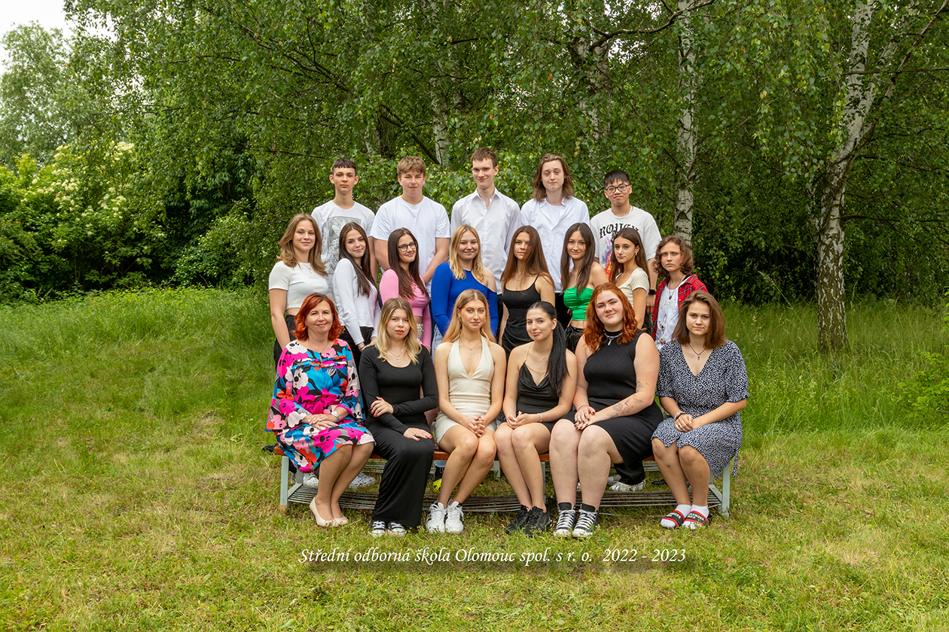

II.A – Informační služby
a mediální komunikace
Třídní učitel: Mgr. Radka Vogl Schneidrová

ALETTO Francesco
BRZOBOHATÝ Kryštof
FANTOVÁ Tereza
GARTNER Jan
HALOVÁ Hana
HAUSNEROVÁ Petra
HLÁVKOVÁ Lada
HORÁK Petr
KRÁL Frederick Sebastian
MAJZNEROVÁ Renata
MALCHEROVÁ Žaneta
PALÁSKOVÁ Joelle Hedvika
POPESCU Sebastian
SKVORCOV Maxim
ŠIMEČEK Šimon
ŠROTÍŘOVÁ Vendula
UVÍZLOVÁ Radka

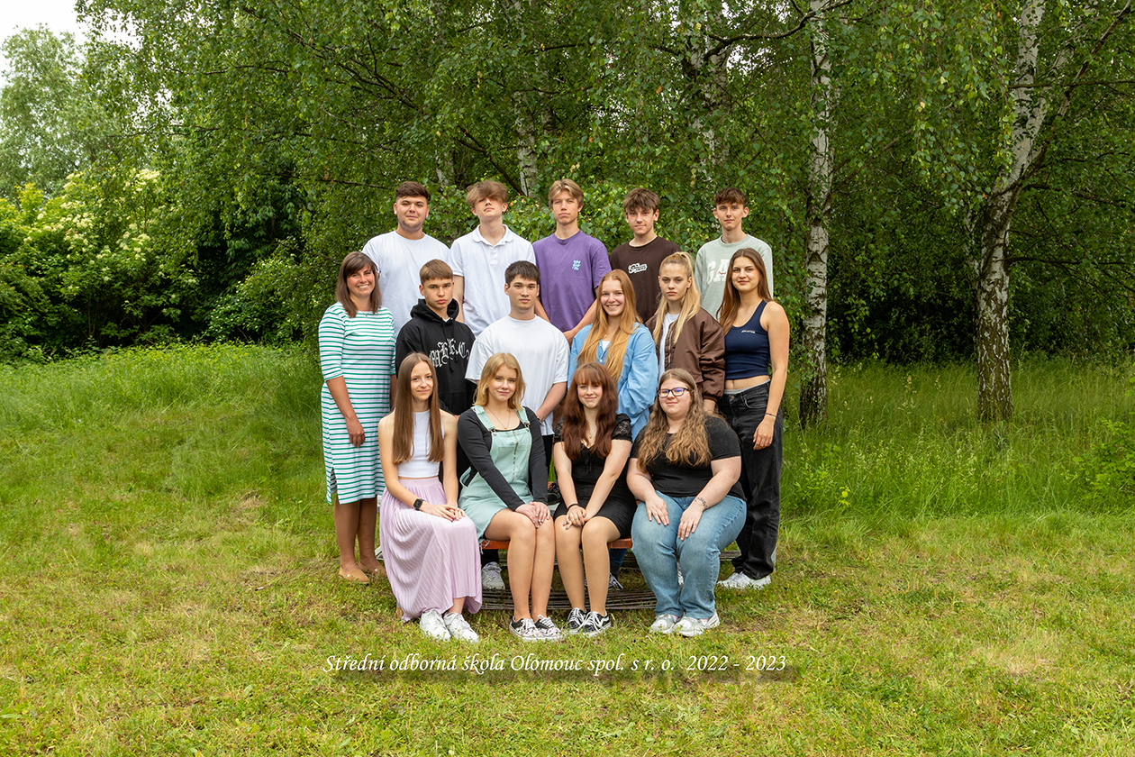

I.B – Veřejnosprávní činnost
Třídní učitel: Mgr. Jaromír Glacner

BEČÁKOVÁ Adéla
DOMES Michal
FLORIANOVÁ Hana
HÁBLOVÁ Eliška
HAŠEK Libor
HOLAŇOVÁ Andrea
HUBÁČKOVÁ Sára
KOLLÁROVÁ Aneta
KOUTNÁ Denisa
KREJČÍ Nikola
LUCKÝ Matěj
MALÚŠOVÁ Eliška
NOVÁK Patrik
NOVOTNÁ Kateřina
PTÁČNÍKOVÁ Gabriela
ROUČKOVÁ Daniela
STRATILOVÁ Lucie
SVORADOVÁ Veronika
ŠIŠMOVÁ Adéla
ŠTAFFOVÁ Sophie
ŠVÉBIŠOVÁ Karolína Milada
TATÁROVÁ Nicol
VÁNSKÁ Veronika
VYHNÁNKOVÁ Viktorie
VYMĚTALOVÁ Simona

I.C – Veřejnosprávní činnost
Třídní učitel: Mgr. Renáta Kvasnicová

BOĎOVÁ Nikola
GÁBOVÁ Denisa
HAJÍČEK David
HEJTMANOVÁ Tereza
HORUTOVÁ Julie
HRÁDEL Matyáš
JANČOVÁ Magdaléna
KRČKOVÁ Stella
KRIŠTOFÍKOVÁ Tereza
LACHMAN Vojtěch
LEHKÁ Kristýna
MALÁ Andrea
NOVÁKOVÁ Eva
PLECHOVÁ Natálie
POSPÍŠILOVÁ Nela
PROCHÁZKOVÁ Nela
RUBYOVÁ Sára
SLEPICOVÁ Gabriela
SLOVÁČKOVÁ Amálie
STEIGEROVÁ Kristýna
ŠVÁBENÍKOVÁ Aneta
TELAŘÍKOVÁ Kristýna
VYCHODILOVÁ Anežka
ŽENČÁKOVÁ Barbora

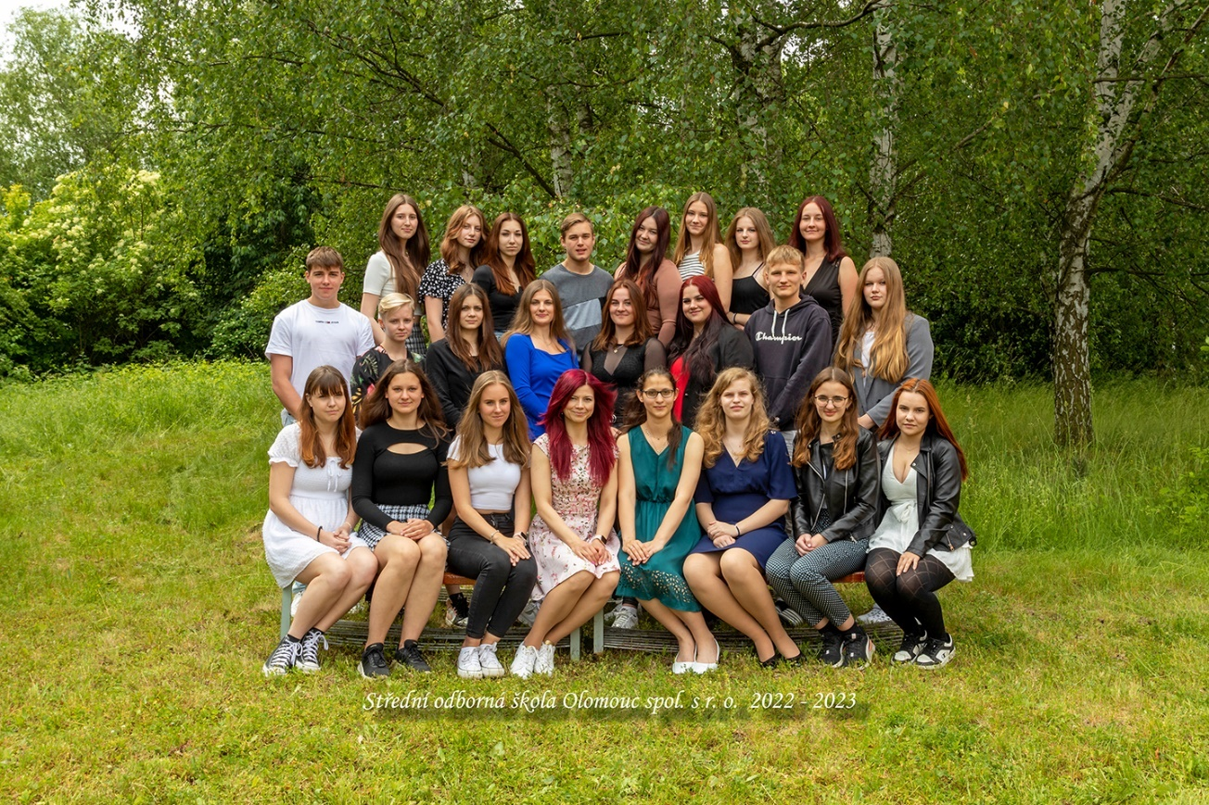
II.B – Veřejnosprávní činnost
Třídní učitel: Mgr. Eva Frnková

BURIÁNKOVÁ Barbora
CYBYKOVÁ Kamila
DLOUHÝ Adam
DUŠKOVÁ Adéla
HÄUTLEROVÁ Kateřina
JAŠÍČEK Martin
JUŘIČKA Benjamín
KONEČNÁ Kateřina
KREJČOVSKÝ Lukáš
LIŠKOVÁ Sandra
MIČEV Kristian
NOVOTNÁ Laura
ORSÁGOVÁ Kateřina
OUTRATOVÁ Kristýna
POLÁKOVÁ Adéla
POSPÍŠILOVÁ Valentina Valerie
RYCHTERA Daniel
ŘÍDKÁ Tereza
SPURNÁ Kristýna
STEJSKALOVÁ Nikola
ŠMÍDOVÁ Radka
ŠTANGA Nikolas
ŠTĚDRÁ Diana
VALČÍKOVÁ Barbora
VAŇKOVÁ Tereza
ZVEJŠKOVÁ Linda

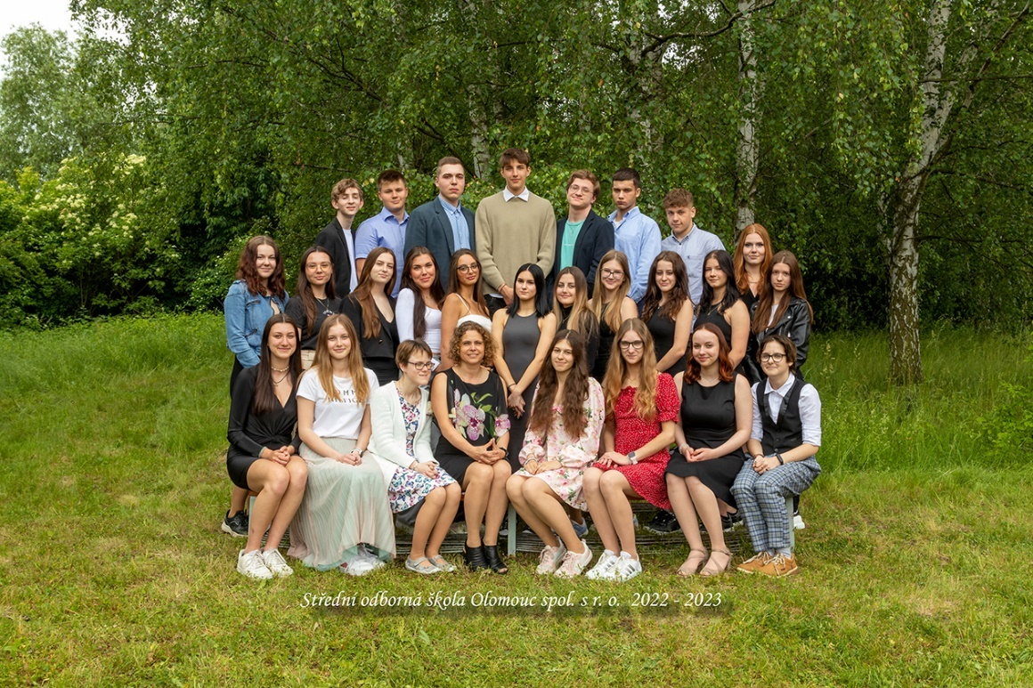
II.C – Veřejnosprávní činnost
Třídní učitel: Ing. Irena Klanicová

BALÁŽOVÁ Natálie
BITTNEROVÁ Anna
ČIKLOVÁ Petra
DUŠKOVÁ Martina
DVOŘÁKOVÁ Viktorie
HALAS Adam
HALAS Tomáš
HERČÍKOVÁ Adéla
HŘÍBAL Jan
CHOLINSKÁ Pavla
INDRÁKOVÁ Lucie
KARGEROVÁ Leona
KOSTORKOVÁ Romana
KUTÁ Natálie
KUTLÁKOVÁ Adéla
MALÁ Kateřina
NÁDVORNÍK Jan
NAVRÁTILOVÁ Nikola
NOVÁKOVÁ Veronika
POSPÍŠILOVÁ Johana
RANGELOVA Marie Vita
ŠKRABALOVÁ Simona
ŠLIMAROVÁ Daniela
ŠMOLDASOVÁ Viktorie
VÁŇOVÁ Adéla
VEČEŘA Tomáš

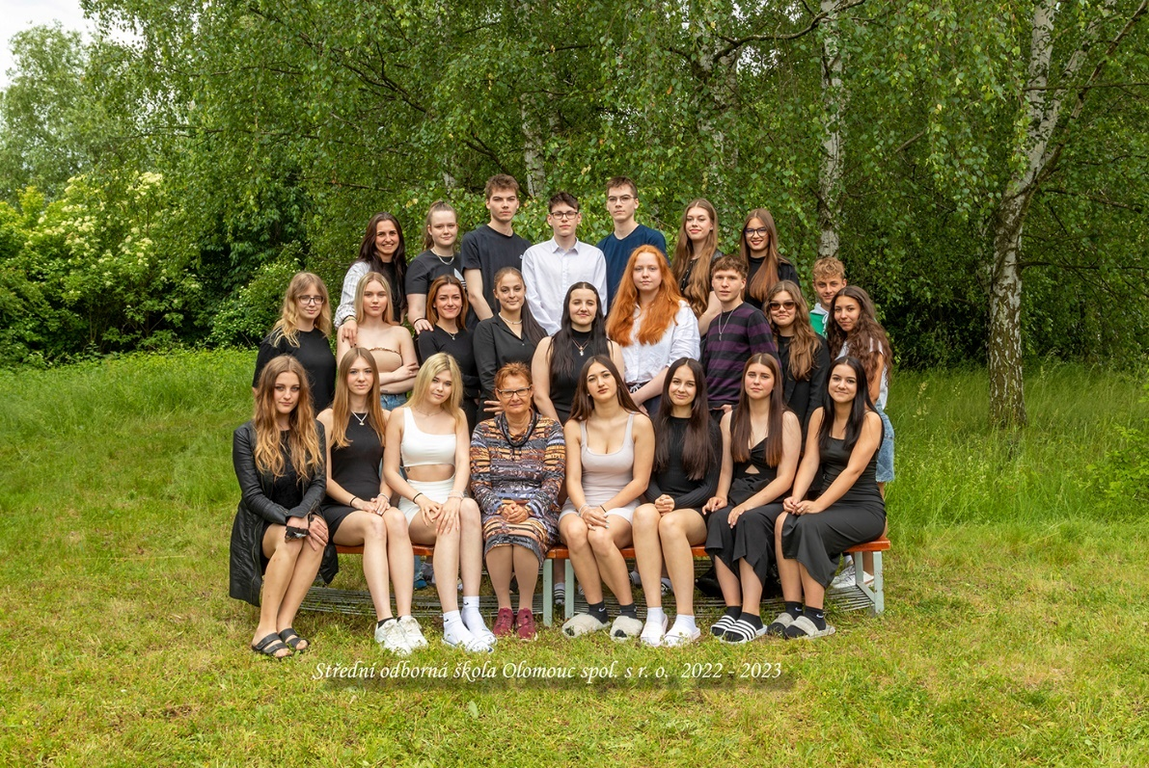

III.A – Veřejnosprávní činnost
Třídní učitel: Mgr. Tereza Jakubková

ARNOŠOVÁ Zdena
BAVLNKA Jaroslav
BORTLOVÁ Kateřina
DOLEŽEL Erik
DOSTÁLOVÁ Daniela
GHOUTHIM Goman
HEMALOVÁ Tereza
JANÍČKOVÁ Pavlína
KALUŽOVÁ Anděla
KLEINOVÁ Aneta
KOVÁŘÍK Jan
NAVRÁTILOVÁ Natálie
NIKLOVÁ Adéla
PETRŽELOVÁ Amálie
POLÁKOVÁ Markéta
RUBAČÍKOVÁ Anna
SOUŠKOVÁ Lucie
STROJVUS Pavel
ŠMOLDASOVÁ Jana
TIMPOVÁ Karolína
VALÁBKOVÁ Kristýna
VALÁBKOVÁ Sabina

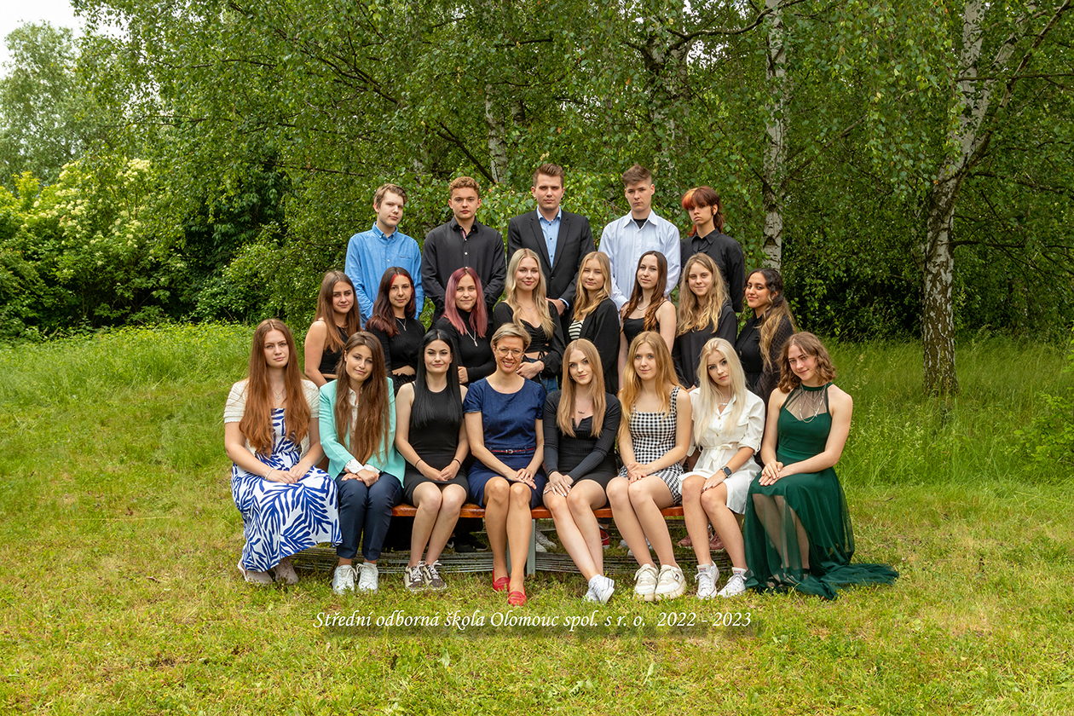

III.B – Veřejnosprávní činnost
Třídní učitel: Mgr. Jana Vařeková

BLAŽKOVÁ Adéla
BORTLÍKOVÁ Lucie
DOMESOVÁ Adéla
FIALOVÁ Radka
FILIPOVÁ Karolína
HALOUZKOVÁ Tereza
HEJMALOVÁ Kateřina
HENDRYCHOVÁ Viktorie
HEPNAR Damian
HLOCHOVÁ Kateřina
HOFHANSLOVÁ Lucie
HORÁKOVÁ Kateřina
HULKOVÁ Jolana
CHARVÁT Tadeáš
INDRÁKOVÁ Denisa
KAPLÁNKOVÁ Lucie
KMONÍČKOVÁ Tereza
KOPEČKOVÁ Anna
MAHROVÁ Michaela
NAKLÁDAL Václav
NERUŠILOVÁ Darina
PEŠA Filip
PLUHAŘÍKOVÁ Barbora
SEDLÁČKOVÁ Klára
SKALIČKOVÁ Tereza
SMÉKALOVÁ Michaela
STRAKOVÁ Barbora
ŠEVČÍKOVÁ Veronika
ŠVECOVÁ Vanesa
ZAPLETALOVÁ Veronika

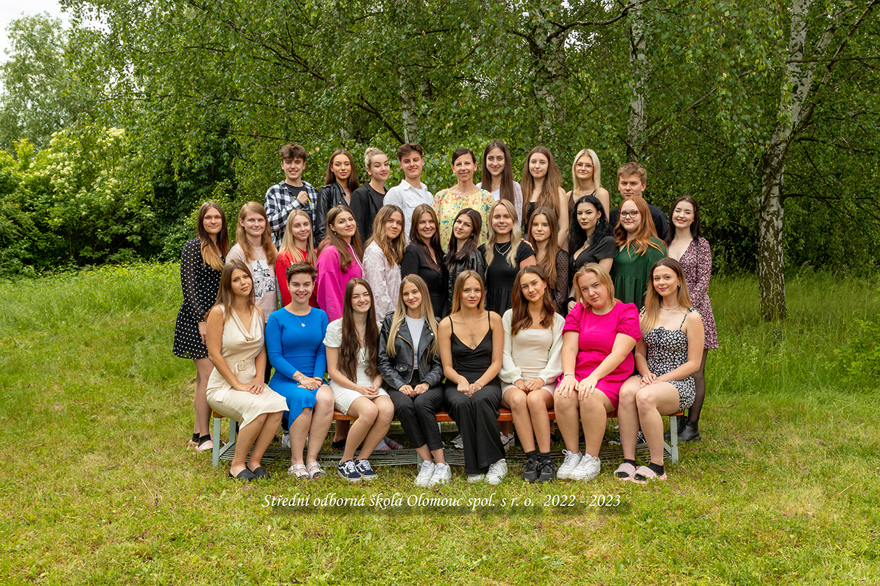

IV.A – Veřejnosprávní činnost
Třídní učitel: Mgr. Šárka Miklíková

FIDRA Pavel Oldřich
CHADRABOVÁ Sára
JANÁČKOVÁ Diana
KUNC Manfred
LEDVINA Stanislav
PACÁKOVÁ Kristýna
PALUCHOVÁ Jana
POSPÍŠILOVÁ Martina
RAUŠER Alan Samuel
RYCHTERA Adam
SEDLÁČKOVÁ Sára
ŠNÝDROVÁ Adéla
VÉNOSOVÁ Anna
ZANKEL Radovan

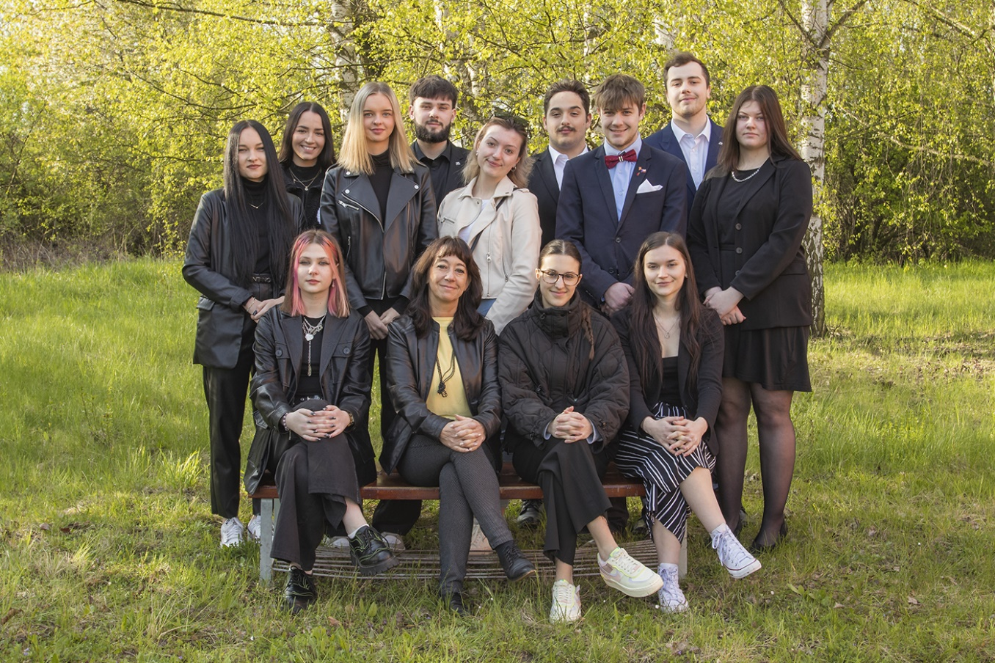

IV.B – Veřejnosprávní činnost
Třídní učitel: Mgr. Ing. Soňa Karhánková

BEGALOVÁ Marie
BÍLKOVÁ Tereza Šárka
HAMERNÍKOVÁ Eliška
HLAVÍKOVÁ Viktorie
HRADEČNÝ Šimon
CHROMCOVÁ Nela
JUREČKOVÁ Veronika
KARMAZÍNOVÁ Eliška
KOPECKÁ Pavlína
KOUŘILOVÁ Lucie
LEVKOVÁ Kateřina
OPAVSKÁ Sára
PETRÁŠOVÁ Michaela
POCH Michal
ŠKRDOVÁ Karolína
ŠMELKO Matěj
ŠPONEROVÁ Eliška

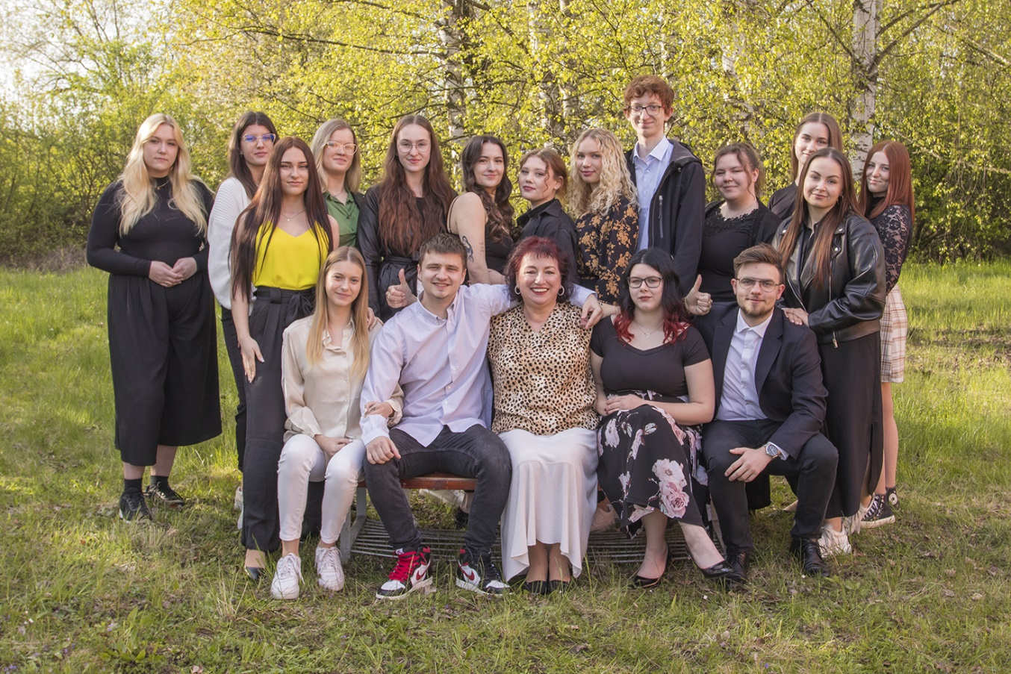

DÁLKOVÉ STUDIUM

DI – Veřejnosprávní činnost
Třídní učitel: Ing. Helena Vlková

BADURA Robin
ENKHTULGA Enkhtsolmon
GNIP Štefan
INDROVÁ Veronika
MATĚJKOVÁ Jana
ORAČKOVÁ Mária
POLHOŠ Marek
TKÁČIK Tomáš
ŽOLDÁKOVÁ Adriana

DII – Veřejnosprávní činnost
Třídní učitel: Ing. Helena Vlková

FEDOROVÁ Aneta
GROHMANN Petr
ILJASOVA Lejla
KLUSALOVÁ Jana
KŘENKOVÁ Jana
KUČERA David
LIŠKOVÁ Petra
NEZHYBOVÁ Lenka
PETROVÁ Pavla
POTĚŠIL Katharina Evelyne
RUBAČÍKOVÁ Anna
SKOPALOVÁ Lenka
ULLMANNOVÁ Denisa
VLÁDKOVÁ Pavlína
WLCZEK Jan

DIII – Veřejnosprávní činnost
Třídní učitel: Ing. Helena Vlková

ČAGÁNKOVÁ Petra
DETMER Tomáš
KANDER David
KONEČNÁ Veronika
ONDROVÁ Klára
STAŇKOVÁ Pavla

DIV – Veřejnosprávní činnost
Třídní učitel: Ing. Helena Vlková

BITTNEROVÁ Kateřina
DOKOUPILOVÁ Pavlína
FRÁŇA Viktor
INDRÁKOVÁ Vanessa
KAMENOVA Blanka
MIKEŠOVÁ Lenka
SEKVENCOVÁ Lucie
ŠLOTÍŘOVÁ Monika
ZAPLETALOVÁ Zuzana
ZEZULOVÁ Veronika

c) RÁMCOVÝ POPIS PERSONÁLNÍHO ZABEZPEČENÍ ČINNOSTI ŠKOLY

Zřizovatelky školy: | RNDr. Hana Blahová
 | Mgr. Ivana Stejskalová
Ředitelka školy: | RNDr. Hana Blahová

INTERNÍ PEDAGOGIČTÍ PRACOVNÍCI
RNDr. Hana Blahová | technika administrativy, matematika, informační  a komunikační technologie
Mgr. Eva Frnková | český jazyk, dějepis, mediální komunikace, literatura  a kultura, odborný seminář, společenskovědní seminář
Mgr. Jaromír Glacner | tělesná výchova, zeměpis, ekologie
Mgr. Pavla Chromcová | německý jazyk, český jazyk
Mgr. Tereza Jakubková | veřejná správa, cvičení k veřejné správě, právo,  německý jazyk, občanský základ
Mgr. Ing. Soňa Karhánková | anglický jazyk, matematika
Ing. Irena Klanicová | anglický jazyk
Mgr. Bc. Renáta Kvasnicová | veřejná správa, právo, společenská kultura, aplikovaná psychologie, občanský základ, komunikace a společenská kultura, chemie
PhDr. Jan Lavrinčík, Ph.D. | informační a komunikační technologie, informační etika, digitální marketing
Mgr. Bc. Martina Matoušková | účetnictví, veřejné finance, odborný seminář, veřejná správa, aplikovaná ekonomie, ekonomika
Mgr. Šárka Miklíková | právo, odborný seminář, cvičení k veřejné správě, občanský základ
Mgr. Ivana Stejskalová | školní speciální pedagog, metodik prevence, kariérový a výchovný poradce, zdravotník, praxe žáků
Mgr. Jana Vařeková | český jazyk, literatura a kultura, společenskovědní seminář, dějepis
Ing. Helena Vlková | technika administrativy, písemná a elektronická komunikace, ekonomika
Mgr. Radka Vogl Schneidrová | anglický jazyk, ruský jazyk
Mgr. Kateřina Vojnarová | český jazyk, literatura a kultura, dějepis
Ing. Šárka Vorlová | matematika, ekonomika
Mgr. Lucie Zejdová | anglický jazyk, český jazyk, literatura a kultura
EXTERNÍ PEDAGOGIČTÍ PRACOVNÍCI

Mgr. Romana Applová | knihovní fond
Mgr. Květoslav Bártek, Ph.D. | informační a komunikační technologie
Mgr. Martin Král | design služeb
Mgr. Kristina Mikešová | informační systémy
RNDr. Lenka Prucková | knihovnictví
Bc. Tereza Crhová | tělesná výchova
Mgr. Jan Říha, Ph.D. | fyzika
Mgr. Jana Vítková | chemie, ekologie

PROVOZ ŠKOLY

Ing. Renata Edlová | účetní, mzdová účetní, ekonom, administrativa
Jana Nejezchlebová | administrativa
Petr Stejskal | správce budov
Olga Dostálová | administrativa
EXTERNÍ ZAMĚSTNANCI

Mgr. Jiří Kamený | pověřenec pro ochranu osobních údajů
Barbora Razímová | marketing
EXTERNÍ SPOLUPRACOVNÍCI

Martin Ševčík | správce počítačové sítě
Libor Mareš | úklidové služby
Petra Stejskalová propagace školy, odborný konzultant oboru vzdělání
informační služby

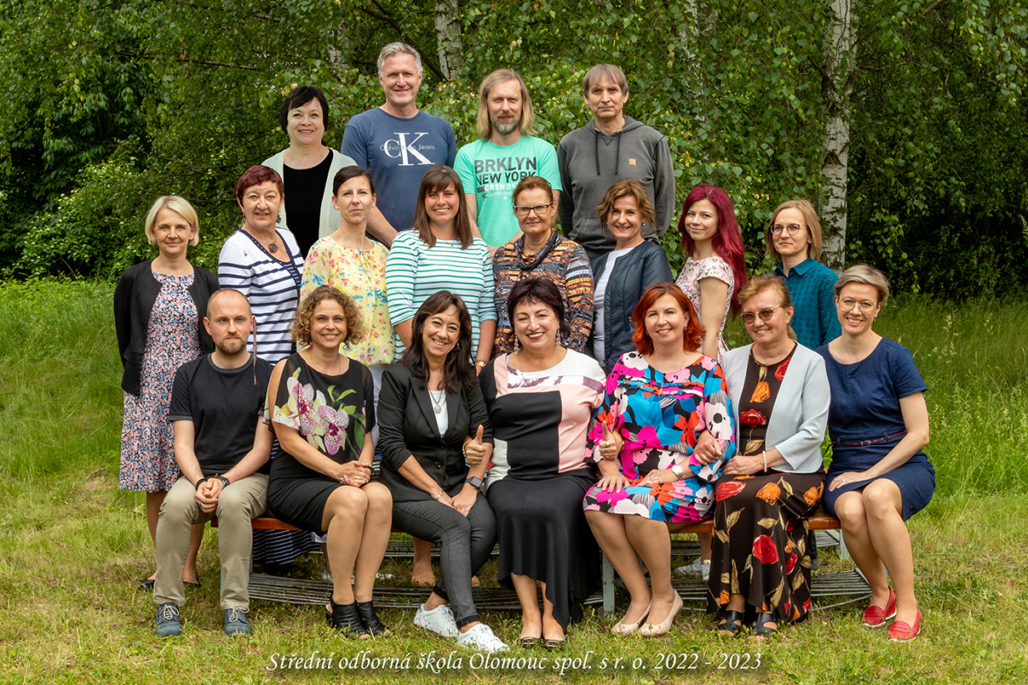

d) ÚDAJE O PŘIJÍMACÍM ŘÍZENÍ

Ředitelka Střední odborné školy Olomouc spol. s r. o. vyhlásila kritéria pro první kolo přijímacího řízení včetně předpokládaného počtu přijímaných uchazečů.

Kritéria pro 1. kolo přijímacího řízení pro školní rok 2023/2024
Přijímání uchazečů ke studiu bude probíhat v souladu se zákonem č. 561/2004 Sb. o předškolním, základním, středním, vyšším odborném a jiném vzdělávání, ve znění zákona 383/2005 Sb., zákona 49/2009 Sb., zákona 178/2016 Sb., a vyhláškou 353/2016 Sb. o přijímacím řízení ke střednímu vzdělávání, ve znění pozdějších úprav.
Pro školní rok 2023/2024 nabízíme absolventům ZŠ tyto obory vzdělávání
s předpokládaným počtem přijímaných uchazečů:
Kód oboru | Název oboru | Předpokládaný počet míst
68-43-M/01 | Veřejnosprávní činnost  - denní forma vzdělávání | 40
72-41-M/01 | Informační služby a mediální komunikace  - denní forma vzdělávání | 22
68-43-M/01 | Veřejnosprávní činnost  - dálková forma vzdělávání | 25

Přihláška k přijímacímu řízení
V 1. kole přijímacího řízení může uchazeč podat nejvýše 2 přihlášky. Uchazeč podává přihlášku
ke vzdělávání na předepsaném tiskopisu potvrzeném základní školou (s vyplněným prospěchem z posledních dvou ročníků ZŠ) do 1. 3. 2023 na adresu Střední odborné školy Olomouc spol. s r. o., Řepčínská 239/101, 779 00 Olomouc. Podání přihlášky může být učiněno osobně na sekretariátu školy, poštou (rozhoduje datum podání na poštovním razítku) nebo datovou schránkou (podmínkou je elektronická konverze dokumentů).
Součástí přihlášky jsou doklady prokazující plnění kritérií přijímacího řízení stanovených ředitelem školy. Uchazeč, který podává v 1. kole dvě přihlášky, uvede na obou přihláškách školy a obory vzdělávání v tomtéž pořadí.
U oborů Veřejnosprávní činnost ani Informační služby a mediální komunikace není na přihlášce vyžadováno potvrzení lékaře o zdravotní způsobilosti ke vzdělávání.

V 1. kole přijímacího řízení konají všichni uchazeči jednotnou přijímací zkoušku (JPZ). Ta se skládá z písemného testu z českého jazyka a literatury (ČJL) a z písemného testu z matematiky (MAT). Dodavatelem testů je Centrum pro zjišťování výsledků vzdělávání (www.cermat.cz).
Jednotná přijímací zkouška bude shodná pro všechny uchazeče o středoškolské vzdělání v oborech Veřejnosprávní činnost a Informační služby a mediální komunikace v denní i dálkové formě.
Délka trvání jednotné zkoušky dle JPZ schématu:
- test z českého jazyka a literatury trvá 60 minut,
- test z matematiky trvá 70 minut.
Uchazeč koná JPZ na jedné škole v 1. kole dvakrát v případě, že na téže škole podá obě přihlášky
do různých oborů vzdělání. Pokud uchazeč podá v 1. kole pouze jednu přihlášku ke studiu, koná JPZ jednou.

Termíny konání JPZ z českého jazyka a literatury a z matematiky v 1. kole přijímacího řízení:
Řádný termín 13. a 14. 4. 2023
Náhradní termín 10. a 11. 5. 2023
Pokud se uchazeč nemůže v řádném termínu ze závažných důvodů k jednotné přijímací zkoušce dostavit, může nejpozději do 3 dnů po termínu stanovené zkoušky svoji neúčast řádně písemně omluvit ředitelce školy. Pokud je omluva uznána, koná JPZ v náhradním termínu.

Uchazeči se speciálními vzdělávacími potřebami, kteří mají v souladu s ustanovením § 16 odst. 1 a 2 písm. c) školského zákona nárok na úpravu podmínek přijímacího řízení, musí spolu s přihláškou
ke studiu odevzdat platné doporučení školského poradenského zařízení k uzpůsobení podmínek JPZ (informace k přijímacímu řízení uchazečů se speciálními vzdělávacími potřebami).

Uchazeči s cizím nebo českým občanstvím, kteří získali předchozí vzdělání ve škole mimo území České republiky a nevzdělávali se ani část školního roku před konáním JPZ ve škole v ČR, mají
na základě § 20 odst. 4 školského zákona nárok na úpravu podmínek přijímacího řízení ke vzdělávání na středních školách. Na základě jejich písemné žádosti, kterou přiloží k přihlášce, se těmto uchazečům promíjí přijímací zkouška z českého jazyka (informace k přijímací zkoušce z ČJL pro osoby pobývající dlouhodobě v zahraničí). Oprávněnost žádosti ověří ředitelka školy dle vysvědčení vydaného zahraniční školou a dodaného spolu s přihláškou nebo na základě osvědčení o uznání rovnocennosti vysvědčení vydaného zahraniční školou. Cizinci, kteří nejsou občany Evropské unie, se stávají žáky příslušné střední školy, pokud ředitelce školy prokáží nejpozději při zahájení vzdělávání oprávněnost svého pobytu
na území České republiky (§ 20 odst. 3 školského zákona).

Úprava podmínek přijímacího řízení pro uchazeče o studium z Ukrajiny (dále také „cizinec“) se řídí podle § 1 odst. 1 zákona č. 67/2022 Sb., o opatřeních v oblasti školství v souvislosti s ozbrojeným konfliktem na území Ukrajiny vyvolaných invazí vojsk Ruské federace. Na základě jejich písemné žádosti, kterou přiloží k přihlášce, se těmto uchazečům promíjí přijímací zkouška z českého jazyka. Dále mají (na základě žádosti připojené k přihlášce) právo konat písemný test jednotné přijímací zkoušky z matematiky v ukrajinském jazyce. Spolu s žádostí musí uchazeč doložit i doklad o dočasné ochraně (Opatření obecné povahy s účinností od 27. 10. 2022).

Znalost českého jazyka se u uchazečů cizinců ověří ústním komisionálním pohovorem, o jehož průběhu bude sepsán záznam. Úroveň znalosti českého jazyka je stěžejní podmínkou pro zvládnutí studia zvoleného oboru a odbornosti. Výsledkem pohovoru je stanovisko ke schopnosti studovat daný obor.
V případech, kdy JPZ konají uchazeči, kterým se promíjí JPZ z českého jazyka a literatury podle § 20 odst. 4 školského zákona, se použije tzv. redukované hodnocení:
- vytvoří se redukované hodnocení všech uchazečů, které obsahuje výsledek testů z MAT
a bodové hodnocení za prospěch ze ZŠ (neobsahuje výsledek testu z ČJL),
- vytvoří se výsledné pořadí ostatních uchazečů hodnocených na základě všech kritérií podle
§ 60d odst. 3 školského zákona,
- uchazeči nekonající test z ČJL se do výsledného pořadí ostatních uchazečů zařadí na místo shodné s jejich pořadím v rámci redukovaného hodnocení.
Hodnocení výsledků přijímacího řízení
Ředitel školy hodnotí splnění stanovených kritérií přijímacího řízení uchazečem podle:
- hodnocení na vysvědčeních z předchozího vzdělávání,
- výsledků JPZ.
Hranice úspěšnosti v jednotné přijímací zkoušce není na naší škole stanovena.
Uchazečům se do celkového hodnocení započítává lepší výsledek z obou termínů JPZ z ČJL a MAT.

Jednotná přijímací zkouška (JPZ):
- test z českého jazyka a literatury max. 50 bodů,
- test z matematiky max. 50 bodů.
Za jednotnou přijímací zkoušku obdrží uchazeč body (BZK) jako součet bodů za oba tyto předměty. Maximální možný počet je 100 bodů. Jednotná zkouška má v přijímacím řízení váhu 60 %.
Prospěch z předchozího vzdělávání:
Studijní průměr na vysvědčení za 2. pololetí 8. ročníku ZŠ a 1. pololetí 9. ročníku ZŠ. Maximální počet je 66 bodů. Studijní průměr má v přijímacím řízení váhu 40 %.

Za výsledný průměrný prospěch ve 2. pololetí 8. ročníku ZŠ a 1. pololetí 9. ročníku ZŠ (resp. v odpovídajících ročnících víceletého gymnázia) budou body (BZ) přiděleny takto:
Celkový průměrný prospěch | Přidělené body | Celkový průměrný prospěch | Přidělené body
1,00 – 1,05 | 66 | 1,56 – 1,59 | 25
1,06 – 1,09 | 63 | 1,60 – 1,65 | 20
1,10 – 1,15 | 60 | 1,66 – 1,69 | 17
1,16 - 1,19 | 57 | 1,70 – 1,75 | 14
1,20 – 1,25 | 54 | 1,76 – 1,79 | 12
1,26 – 1,29 | 52 | 1,80 – 1,85 | 10
1,30 – 1,35 | 50 | 1,86 – 1,89 | 8
1,36 – 1,39 | 45 | 1,90 – 1,95 | 6
1,40 – 1,45 | 40 | 1,96 – 1,99 | 3
1,46 – 1,49 | 35 | 2,00 a více | 0
1,50 – 1,55 | 30

Body celkem (BC) jsou součtem hodnot BZK (body zkouška) a BZ (body prospěch ZŠ).
BC = BZK + BZ
Celkem může uchazeč v rámci přijímacího řízení získat maximálně 160 bodů.
V případě rovnosti hodnoty BC u více uchazečů bude vzájemné pořadí těchto uchazečů stanoveno podle lepšího výsledku:
- z jednotné přijímací zkoušky jako celku (BZK), při shodě,
- z jednotné přijímací zkoušky z českého jazyka a literatury, při shodě,
- z českého jazyka na vysvědčení z 1. pololetí 9. ročníku ZŠ (resp. odpovídajícího ročníku víceletého gymnázia).
Podle celkového počtu získaných bodů (BC) bude sestaveno pořadí uchazečů. Přijati budou uchazeči podle pořadí hodnoty BC až do celkového počtu přijímaných žáků stanoveného pro školní rok 2023/2024.

Výsledky jednotné přijímací zkoušky zpřístupní CERMAT školám nejpozději 28. dubna 2023 a do dvou pracovních dnů zveřejní ředitelka školy seznam přijatých uchazečů pod přiděleným registračním číslem (§ 183 odst. 2 školského zákona) spolu s dalšími pokyny.
Svůj úmysl vzdělávat se ve zvoleném oboru na dané střední škole potvrdí uchazeč přijatý ke vzdělávání řediteli dané školy odevzdáním zápisového lístku do 10 pracovních dnů ode dne oznámení rozhodnutí o přijetí. Odevzdání zápisových lístků se netýká uchazečů o dálkové studium. Posledním dnem této lhůty zanikají právní účinky rozhodnutí o přijetí a místo je uvolněno pro další uchazeče.
Na takto uvolněná místa lze přijmout uchazeče, jimž bylo původně vydáno rozhodnutí o nepřijetí, v rámci využití nástroje tzv. autoremedury, v souladu se zákonem č. 561/2004 Sb. školský zákon v platném znění (na základě odvolání proti rozhodnutí o nepřijetí podaného v zákonem stanovené lhůtě).
Nezbytným předpokladem pro přijetí ke vzdělávání na střední školu je doložení úspěšného ukončení základního vzdělávání, a to nejpozději v den nástupu do školy, tj. 4. září 2023.

Kritéria přijímacího řízení pro dálkovou formu vzdělávání

Hranice úspěšnosti v jednotné přijímací zkoušce není na naší škole stanovena.
Systém zápisových lístků se vztahuje jen k přijímání ke střednímu vzdělávání v denní formě.

Druhé kolo přijímacího řízení bylo vyhlášeno na termín 29. 5. 2023 pro denní studium, obor Informační služby. Kritériem byly výsledky JPZ z 1. kola a studijní průměr na vysvědčení za 2. pololetí 8. ročníku ZŠ a 1. pololetí 9. ročníku ZŠ.

PROTOKOL O PŘIJÍMACÍM ŘÍZENÍ denní studium na školní rok 2023-2024
 | Datum konání | Počet přihlášených | Přijímací zkouška  státní/školní | Přijato  celkem | Zápisový lístek
Veřejnosprávní činnost denní forma vzdělávání

I. KOLO | 13. a 14. 4. 2023 | 92 | 92/0 | 40 | 40
II. KOLO | ---- | --- | --- | --- | ---
CELKEM NASTOUPILO K 1. 9. 2023 40 ŽÁKŮ

informační služby A MEDIÁLNÍ KOMUNIKACE
I. KOLO | 13. a 14. 4. 2023 | 27 | 27/0 | 25 | 13
II. KOLO | 29. 5. 2023 | 43 | 0/0 | 6 | 6
CELKEM NASTOUPILO K 1. 9. 2023 19 ŽÁKŮ

Veřejnosprávní činnost dálková forma vzdělávání
I. kolo 0 žáků
II. a další kola přijato 16 žáků
Celkem nastoupilo k 1. 9. 2023 do 1. ročníku dálkového studia 16 žáků.

e) STRUČNÉ VYHODNOCENÍ NAPLŇOVÁNÍ CÍLŮ ŠKOLNÍHO VZDĚLÁVACÍHO PROGRAMU

Po několika školních letech poznamenaných pandemií COVID-19 proběhl školní rok 2022/2023 standardním způsobem a úspěšně se nám dařilo naplňovat školní vzdělávací program obou studijních oborů. Díky zkušenostem a vybavení z dob pandemie jsme mohli dlouhodobě nemocným žákům nabídnout možnost připojit se do výuky distančně, někteří z nich této možnosti využívali. Žákům s vyšší absencí bylo nabídnuto doučování.

Pro naplňování cílů školního vzdělávacího programu jsme ve školním roce 2022/2023 využívali i šablony programu Jan Amos Komenský určené pro stření školy. V rámci realizace jsme pro žáky zorganizovali řadu projektových dnů, besed, přednášek, inovativních hodin za pomoci ICT prostředků atd. Začínající učitelku tělesné výchovy jsme zapojili do šablony Spolupráce pracovníků ve vzdělávání SŠ, kde spolupracovala se zkušeným kolegou na realizaci svých hodin. K navázání spolupráce s odborníky a eventuálními zaměstnavateli jsme využili šablonu Koordinátor spolupráce školy a zaměstnavatele, našli jsme tak nové partnery pro realizaci odborných praxí, hlavně pro obor informační služby a mediální komunikace. Pro naplňování cílů školního vzdělávacího programu využíváme i šablony Kariérový poradce a Vzdělávání pracovníků SŠ.
f) ÚDAJE O VÝSLEDCÍCH VZDĚLÁVÁNÍ ŽÁKŮ PODLE CÍLŮ STANOVENÝCH VZDĚLÁVACÍMI PROGRAMY A PODLE POSKYTOVANÉHO STUPNĚ VZDĚLÁNÍ VČETNĚ MATURITNÍCH ZKOUŠEK

Souhrnná statistika tříd
1. pololetí školního roku 2022/2023
třída | žáků | z toho hodnocení |  |  |  | snížená  známka Ch | průměrný  prospěch | absence na žáka |  | třídní učitel
 |  | V | P | 5 | N |  |  | celkem | neomluv.
DI | 11 | 0 | 9 | 1 | 1 | - | 2.167 | 20.00 | - | Ing. Helena Vlková
DII | 20 | 1 | 10 | 9 | - | - | 2.204 | 21.80 | - | Ing. Helena Vlková
DIII | 11 | 0 | 3 | 8 | - | - | 3.345 | 32.54 | - | Ing. Helena Vlková
DIV | 14 | 2 | 7 | 5 | - | - | 2.729 | 24.85 | - | Ing. Helena Vlková
I.A | 21 | 1 | 19 | 1 | - | - | 1.911 | 86.28 | - | Ing. Šárka Vorlová
I.B | 25 | 7 | 18 | - | - | - | 1.655 | 59.00 | - | Mgr. Jaromír Glacner
I.C | 24 | 3 | 21 | - | - | - | 1.765 | 64.25 | - | Mgr. Bc. Renáta Kvasnicová
II.A | 17 | 3 | 14 | - | - | - | 1.753 | 85.94 | - | Mgr. Radka Vogl Schneidrová
II.B | 26 | 9 | 15 | 2 | - | - | 2.046 | 95.53 | 0.08 | Mgr. Eva Frnková
II.C | 26 | 3 | 20 | 3 | - | - | 2.173 | 101.80 | 0.15 | Ing. Irena Klanicová
IIIA | 23 | 0 | 23 | - | - | - | 2.038 | 96.00 | - | Mgr. Tereza Jakubková
IIIB | 30 | 6 | 21 | 2 | 1 | 5(2+3) | 2.068 | 108.53 | 5.00 | Mgr. Jana Vařeková
IV.A | 15 | 2 | 12 | 1 | - | - | 2.009 | 120.53 | - | Mgr. Šárka Miklíková
IV.B | 17 | 3 | 12 | 2 | - | - | 1.738 | 119.47 | - | Mgr. Ing. Soňa Karhánková
2. pololetí školního roku 2022/2023
třída | žáků | z toho hodnocení |  |  |  | snížená  známka Ch | průměrný  prospěch | absence na žáka |  | třídní učitel
 |  | V | P | 5 | N |  |  | celkem | neomluv.
DI | 9 | 2 | 7 | - | - | - | 1.855 | 31.22 | - | Ing. Helena Vlková
DII | 16 | 0 | 15 | 1 | - | - | 2.111 | 29.68 | - | Ing. Helena Vlková
DIII | 7 | 0 | 6 | 1 | - | - | 2.443 | 32.00 |  | Ing. Helena Vlková
DIV | 12 | 2 | 9 | 1 | - | - | 2.467 | 24.91 | - | Ing. Helena Vlková
I.A | 21 | 4 | 16 | 1 | - | 2(0+2) | 1.970 | 142.42 | 22.0 | Ing. Šárka Vorlová
I.B | 25 | 7 | 18 | - | - | 1(0+1) | 1.716 | 80.40 | 0.48 | Mgr. Jaromír Glacner
I.C | 25 | 9 | 15 | 1 | - | - | 1.782 | 83.40 | - | Mgr. Bc. Renáta Kvasnicová
II.A | 17 | 3 | 14 | - | - | 1(1+0) | 1.681 | 116.47 | 0.06 | Mgr. Radka Vogl Schneidrová
II.B | 26 | 7 | 19 | - | - | - | 1.950 | 98.80 | - | Mgr. Eva Frnková
II.C | 26 | 3 | 23 | - | - | 1(1+0) | 2.128 | 123.38 | 0.54 | Ing. Irena Klanicová
IIIA | 23 | 1 | 20 | 2 | - | - | 2.133 | 135.95 | 0.30 | Mgr. Tereza Jakubková
IIIB | 29 | 7 | 22 | - | - | 4(0+4) | 2.053 | 103.86 | 16.2 | Mgr. Jana Vařeková
IV.A | 14 | 1 | 13 | - | - | 1(0+1) | 2.024 | 109.35 | 7.79 | Mgr. Šárka Miklíková
IV.B | 17 | 3 | 14 | - | - | - | 1.873 | 106.11 | - | Mgr. Ing. Soňa Karhánková

POČTY ŽÁKŮ PODLE TŘÍD stav k datu: 30. 4. 2022
Třída | Chlapci | Děvčata | Celkem
DI | 4 | 5 | 9
I.A | 6 | 13 | 19
I.B | 4 | 21 | 25
I.C | 3 | 21 | 24
1. ročník | 17 | 60 | 77
DII | 3 | 12 | 15
II.A | 8 | 9 | 17
II.B | 7 | 19 | 26
II.C | 5 | 21 | 26
2. ročník | 23 | 61 | 84
DIII | 2 | 4 | 6
IIIA | 4 | 18 | 22
IIIB | 4 | 25 | 29
3. ročník | 10 | 47 | 57
DIV | 1 | 10 | 11
IV.A | 6 | 8 | 14
IV.B | 3 | 14 | 17
4. ročník | 10 | 32 | 42
Celkem | 60 | 200 | 260

MATURITNÍ ZKOUŠKY VE ŠKOLNÍM ROCE 2022-2023

Maturitní zkoušky proběhly v souladu se zněním zákona, zákon č. 284/2020 Sb., který nabyl dne 11. 7. 2020 platnosti a kterým se mění zákon č. 561/2004Sb, vyhlášky 54/2011 Sb., kterou se mění vyhláška č. 177/2009 Sb., o bližších podmínkách ukončování vzdělávání ve středních školách maturitní zkouškou ve znění pozdějších předpisů. V návaznosti na vyhlášení OOP, které nabylo platnosti 29. 4. 2021, se upravily podmínky maturitní zkoušky v tomto školním roce pro náhradní a opravné termíny. Vykonáním maturitní zkoušky získali žáci střední vzdělání s maturitní zkouškou.
K maturitní zkoušce v jarním termínu se přihlásilo 2 žákyně dálkového studia (které se ze zkoušek omluvily), 31 žáků denního studia 1. 12. 2022. 2 žáci nebyli ke zkoušce připuštěni. V denním studiu v jarním termínu uspělo 93 %.
K opravné a náhradní maturitní zkoušce v podzimním termínu se přihlásilo 8 žáků denního studia 30. 6. 2022. 1 žákyně se omluvila, uspělo 86 %.

SPOLEČNÁ ČÁST MATURITNÍ ZKOUŠKY

Zkouška z českého jazyka a literatury
Didaktický test ze zkušebního předmětu český jazyk a literatura trval 85 minut.

Zkouška z cizího jazyka
Didaktický test ze zkušebního předmětu cizí jazyk trval 110 minut.

Zkouška z matematiky
Maturitní zkouška z matematiky ve společné části se koná pouze formou didaktického testu. Samotná zkouška trvala 135 minut.

Náhradní a opravné termíny didaktických testů proběhly 4.-5. září 2023 na Střední škole logistiky a chemie v Olomouci.

PROFILOVÁ ČÁST MATURITNÍ ZKOUŠKY

Zkouška z českého jazyka a literatury
Písemná práce se v jarním termínu konala 28. 4. 2023, zkouška trvala max. 110 minut včetně výběru ze 4 zadání. V náhradním a opravném termínu se zkouška z českého jazyka nekonala.
Ústní zkouška ze zkušebního předmětu český jazyk a literatura trvala nejdéle 15 minut. Příprava k ústní zkoušce je také 15 minut, pro žáky s uzpůsobení podmínek byl navýšen čas na přípravu podle doporučení PPP. V náhradním a opravném termínu se zkouška z českého jazyka konala 12. 9. 2023.

Zkouška z cizího jazyka
Písemná práce z anglického a ruského jazyka se v jarním termínu konala 24. 4. 2023, zkouška trvala max. 60 minut, žáci vypracovávali 2 útvary. V náhradním a opravném termínu se zkouška z anglického jazyka nekonala.
Ústní zkouška společné části ze zkušebního předmětu cizí jazyk trvá nejdéle 15 minut. Příprava k ústní zkoušce je také 15 minut, pro žáky s uzpůsobení podmínek byl navýšen čas na přípravu podle doporučení PPP. V náhradním a opravném termínu se zkouška z anglického jazyka konala 12. 9. 2023.

Praktická odborná část
Ústní zkouška z předmětu právo a veřejná správa
Pojetí a obsah teoretické zkoušky z odborných předmětů a praktické zkoušky z odborných předmětů ředitel školy stanovil dle osnov oboru vzdělání 68-43-M/01 veřejnosprávní činnost.
Praktickou zkoušku z odborných předmětů koná žák před ústní zkouškou z profilových předmětů.

PRAKTICKÁ MATURITNÍ ZKOUŠKA
Dne 26. dubna 2023 se uskutečnila praktická maturitní zkouška oboru vzdělání 68-43-M/01 veřejnosprávní činnost pro denní studium. V náhradním a opravném termínu se praktická zkouška nekonala. Žáci si losovali z pěti témat, které byly schváleny předmětovou komisí 18. 1. 2023 a kterými prokázali úroveň praktických dovedností z odborných předmětů dle obsahu oboru vzdělání, a to z předmětů veřejná správa, právo, písemná a elektronická komunikace, finanční gramotnost (ekonomika a účetnictví). Hodnocení praktické zkoušky bylo provedeno na základě hodnocení všech dílčích částí, které hodnotili vyučující daných předmětů. Výsledky praktické zkoušky schválila předsedkyně maturitní komise Ing. Daniela Šlézarová.

g) ÚDAJE O PREVENCI SOCIÁLNĚ PATOLOGICKÝCH JEVŮ, RIZIKOVÉHO CHOVÁNÍ A ZAJIŠTĚNÍ PODPORY ŽÁKŮ SE SPECIÁLNÍMI VZDĚLÁVACÍMI POTŘEBAMI, NADANÝCH, MIMOŘÁDNĚ NADANÝCH A S NÁROKEM NA POSKYTOVÁNÍ JAZYKOVÉ PŘÍPRAVY

Oblast prevence sociálně patologických jevů, rizikového chování a podporu žákům se speciálními vzdělávacími potřebami, nadaným žákům, mimořádně nadaným žákům a žákům s nárokem na poskytování jazykové přípravy zajišťuje školní poradenské pracoviště (ŠPP). Ve škole jsou zajišťovány poradenské služby v rozsahu odpovídajícím počtu a vzdělávacím potřebám žáků školy zaměřené zejména na:
- poskytování podpůrných opatření pro žáky se speciálními vzdělávacími potřebami,
- sledování a vyhodnocování účinnosti zvolených podpůrných opatření,
- prevenci školní neúspěšnosti,
- kariérové poradenství spojující vzdělávací, informační a poradenskou podporu k vhodné volbě vzdělávací cesty a pozdějšímu profesnímu uplatnění,
- podporu vzdělávání a sociálního začleňování žáků z odlišného kulturního prostředí a
s odlišnými životními podmínkami,
- podporu vzdělávání žáků nadaných a mimořádně nadaných,
- průběžnou a dlouhodobou péči o žáky s výchovnými či vzdělávacími obtížemi a vytváření příznivého sociálního klimatu pro přijímání kulturních a jiných odlišností ve škole a školském zařízení,
- včasnou intervenci při aktuálních problémech u jednotlivých žáků a třídních kolektivů,
- předcházení všem formám rizikového chování včetně různých forem šikany a diskriminace,
- průběžné vyhodnocování účinnosti preventivních programů uskutečňovaných školou,
- metodickou podporu učitelům při použití psychologických a speciálně pedagogických postupů ve vzdělávací činnosti školy,
- spolupráci a komunikaci mezi školou a zákonnými zástupci,
- spolupráci školy při poskytování poradenských služeb se školskými poradenskými zařízeními.
Poskytování poradenských služeb ve škole školním poradenským pracovištěm zabezpečuje ředitel. V rámci ŠPP působí výchovný poradce a školní metodik prevence, kteří spolupracují zejména s třídními učiteli, případně s dalšími pedagogickými pracovníky školy.
K zajištění primární prevence je na naší škole realizován preventivní program, který vychází z platných legislativních předpisů, oficiálních strategií, předchozích zkušeností a aktuální situace školy a společnosti jako takové.
Prevencí vytváříme soustavu opatření, která mají předcházet nežádoucím projevům v chování.
Cílem tohoto programu je co nejvíce omezit výskyt rizikového chování a zvýšit odolnosti žáků vůči rizikovým projevům. Žáky se snažíme vést k zdravému životnímu stylu, zdravému sebevědomí a zvládání stresových situací bez léků a návykových látek. Program vytyčuje hlavní oblasti prevence:
- zdravé třídní klima
- návykové látky, včetně látek volně dostupných
- rizikové chování v silničním provozu
- poruchy příjmu potravy
- alkohol
- kouření, tabák a tabákové výrobky
- syndrom CAN
- školní šikana a kyberšikana
- homofonie
- extremismus, rasismus, xenofobie, antisemitismus
- vandalismus
- záškoláctví
- krádeže
- netolismus
- úzkostné stavy a panické záchvaty
- sebepoškozování
- rizikové sexuální chování
- nová náboženská hnutí
- příslušnost k subkulturám
- hazardní hraní

V rámci plnění cílů, které vytyčuje preventivní program školy se ve školním roce 2022-2023 uskutečnila celá řada programů a akcí ať už pro celou školu nebo pro jednotlivé třídy. Jako každoročně se konal adaptační kurz pro žáky prvních ročníků, v rámci programu AISEC školu navštívili studenti cizích států. Mezi tradiční preventivní akce z oblasti bezpečnosti silničního provozu patří program „Nehodou to začíná“ a návštěva centra SEMAFOR, žáci se zúčastnili přednášek a besed z oblasti drogové prevence a e-bezpečí. Žáci prvních ročníků také navštívili Krajskou hygienickou stanici, kde absolvovali preventivní program zaměřený na prevenci rizikového sexuálního chování. Zletilí žáci se pravidelně účastní dobrovolného dárcovství krve na transfuzním oddělení FNOL a v rámci podpory dobrovolnictví se zúčastnili i dalších akcí ve FNOL.
Všechny aktivity týkající se prevence jsou uvedeny níže v tabulce o aktivitách a prezentaci školy na veřejnosti. Nedílnou součástí prevence je dobrá spolupráce třídních učitelů a ostatních vyučujících, kterých se primární prevence nejvíce týká se školním poradenským pracovištěm.

Podporu žáků se speciálními vzdělávacími potřebami, nadaných a mimořádně nadaných zajišťuje Školní speciální pedagog, Mgr. Ivana Stejskalová. Žáci mimořádně nadaní s Doporučením z PPP v tomto školním roce ve škole nestudovali. Nadané žáky intenzivně podporujeme formou zapojení do nejrůznějších aktivit školy dle jejich nadání a talentu.
Speciální pedagog spolupracuje aktivně s odbornými psychologickými odborníky, lékaři a specialisty dle potřeb jednotlivých žáků a třídních kolektivů. Ve školním roce 2021-2022 nečerpal žádný z žáků školy podporu v rámci poskytování jazykové přípravy.

h) ÚDAJE O DALŠÍM VZDĚLÁVÁNÍ PEDAGOGICKÝCH pracovníků
a odborného rozvoje nepedagogických pracovníků

Záměr dalšího vzdělávání všech pedagogických pracovníků
Pedagogičtí pracovníci se pravidelně zúčastňují seminářů a akcí pořádaných Národním institutem pro další vzdělávání a využívají nabídek kurzů a seminářů dalších akreditovaných institucí. Vedení školy umožňuje a podporuje další vzdělávání vyučujících.

ODBORNÝ ROZVOJ NEPEDAGOGICKÝCH PRACOVNÍKŮ

Ing. Renáta Edlová
24. – 26. 1. 2023 Vzdělávací kurz Interní směrnice v roce 2023 ve škole, online, pořadatel Nakladatelství FORUM s. r. o. Praha
9. 3. 2023 Akreditované školení Veřejné zakázky malého rozsahu, Olomouc, prezenčně, pořadatel INTEGRA CENTRUM s. r. o. Brno
22. 3. 2023 Seminář Správní řízení v činnosti soukromých škol, Praha, prezenčně, pořadatel SSŠČMS, (účastnila se i Mgr. J. Vařeková)
8. 6. 2023 seminář Evidence majetku, zhodnocování, odpisy, vyřazování, online, pořadatel Svaz účetních Olomouc

Petr Stejskal
1. 9. 2022 – Způsobilost topiče na samostatnou obsluhu nízkotlakových plynových kotlů

Mgr. Jana Vařeková
9.6.2023 – osoba odpovědná za provoz tlakových nádob objektu

KURZY A ŠKOLENÍ PEDAGOGICKÝCH PRACOVNÍKŮ VE ŠKOLNÍM ROCE 2022-2023

Datum akce: | Akce: | Zaměstnanec:
SRPEN
23. | Letní škola Ústavu pro studium totalitních režimů „Proč se to stalo a co bude dál?“ Centrum současného umění DOX v Praze  Seminář pro učitele dějepisu a základů společenských věd | Frnková  Vařeková
31. | Školení Vstup AI do vyučovacího procesu – Miroslav Stejskal, M.Phil. | Všichni zaměstnanci
ZÁŘÍ
15. | The European Day of Languages in your English Class (edunation.global) webinář | Vogl Schneidrová
16. | Krajská konference primární prevence | Jakubková  Stejskalová
29. | Pracujeme s azbukou (Klett) webinář RUJ | Vogl Schneidrová
ŘÍJEN
22. | Tradice a zvyky Židů – seminář pro učitele dějepisu a společenskovědních předmětů, Židovské muzeum v Praze | Chromcová Vařeková
1. | Kamarádíme se se slovíčky – 1. část – online webinář v RJ (Klett)
14. | Kamarádíme se se slovíčky – 2. část – online webinář v RJ (Klett) | Schneidrová
21. | 7 rules of planning a really good lesson – online webinář (Edunation Global) | Schneidrová
LISTOPAD
2. | Židé, dějiny, kultura – seminář pro učitele dějepisu a společenských věd pořádaný Židovským muzeem, pobočka Brno | Vařeková  Frnková  Chromcová
4. – 5. | Teambuilding v Šatově | 14 zaměstnanců
10. | Webinář "Aktivně a kreativně - Téma „Cestování“ Klett | Chromcová
10. | IKAP online | Blahová
14. | Kontrola VZP | Edlová
22. | Setkání školních metodiků prevence | Jakubková  Stejskalová
PROSINEC
1. | Práce s aplikacemi v rámci hodin RJ (Klett) webinář RUJ | Vogl Schneidrová
9. | Seminář na téma Záměrné poškozování (PPP) | Jakubková
LEDEN
11. | Třídnické hodiny smysluplně. Jak je využít naplno? (učitelnice) webinář | Vogl Schneidrová
23. | 21st Century Skills in your Lessons (Národní pedagogický institut) webinář ANJ | Vogl Schneidrová
26. | Rozvoj komunikačních dovedností v praxi (Národní pedagogický institut) webinář ANJ | Vogl Schneidrová
24. -26. | Webinář Interní směrnice ve škole | Edlová
27. | WEB/3 Přijímací řízení do SŠ a VOŠ (v r. 2023) pořádaný Agentura vzdělávání dospělých – AVDO | Vařeková
30. | WEB/3 Přijímací řízení do SŠ a VOŠ (v r. 2023) pořádaný Agentura vzdělávání dospělých – AVDO | Vogl Schneidrová
ÚNOR
17. | Akreditovaný kurz Účinná komunikace pro pedagogy  (P-centrum) | Jakubková  Stejskalová
28. | Webinář Přihláška je teprve začátek pořádaný neziskovou organizací Než zazvoní | Edlová  Vařeková
BŘEZEN
22. | Správní řízení v činnosti soukromých škol pořádané Sdružení soukromých škol Čech, Moravy a Slezska z. s. v Praze | Edlová  Vařeková
23. | Webinář “Deutschlernen mit Spass”, Klett | Chromcová
27. | Webinář DVPP (8 h): Ekonomie, bankovnictví, lidské jednání, peníze. | Matoušková
29. | Setkání školních metodiků prevence (PPP) | Jakubková  Stejskalová
DUBEN
3. | Židé, dějiny, kultura – seminář pro učitele dějepisu a společenských věd pořádaný Židovským muzeem, pobočka Brno na téma rómský holocaust | Frnková
26. | Partnerská kooperace - hospitace SPOL - Netradiční dějepis v klasickém vzdělávání od kolegy dějepisáře aneb Úvod do digitálních aplikací pro učitele - NPI ČR (Národní pedagogický institut České republiky) | Frnková
28. | Židé, kultura, tradice – seminář pro učitele dějepisu a společenskovědních předmětů, Židovské muzeum v Praze | Vařeková  Frnková
KVĚTEN
26. | Systém výkaznictví SEPA jako nástroj evaulace primární prevence na školách. Školení pod vedením krajského koordinátora prevence. | Jakubková
ČERVEN
7. | Webinář „Průvodce digitálními světy pro učitele: Jak chránit děti při jejich on-line dobrodružstvích“ od 14:00 do 17:00 hod. Webinář se konal v rámci projektu Krajský akční plán rozvoje vzdělávání Olomouckého kraje III určený všem pedagogům | Jakubková  Stejskalová  Vařeková
13. | Online webinář/stream na téma „Whistleblowing ve školách.“ - Holubová advokáti | Vařeková
SRPEN
1.9. | Školení BOZP a PO  - Petr Šolc, technik požární ochrany | Všichni zaměstnanci

ZPRÁVY ZE ŠKOLENÍ, KURZŮ, SEMINÁŘŮ, WORKSHOPŮ
PEDAGOGICKÝCH PRACOVNÍKŮ

Mgr. Jana Vařeková a Mgr. Eva Frnková se zúčastnily letní školy pro učitele a učitelky dějepisu a společenských věd, kterou pravidelně pořádá Ústav pro studium totalitních režimů, tentokrát s názvem Proč se to stalo a co bude dál? Příčiny a důsledky v historickém vzdělávání. Letní škola se konala ve dnech 23. – 24. srpna 2022 opět v pražském Centru současného umění DOX. I letošní ročník byl naplněný workshopy, prohlídkou aktuálních výstav v DOXu (výstava čínského umělce BADIUCAO: Made IN CHINA, (Ne)Moc), besedou s novinářkou P. Procházkovou.
Opět jsme mohly se účastnit řady interaktivních workshopů např. Konspirace (Kateřina Sixtová/FF UK), Bourání stereotypů (Eliška Pýchová/DOX), Československo v paměti žen (Johana Jonáková, Jan Dufek/Gender Studies, o. p. s.). Všechny přednášky, workshopy a další aktivity považujeme za přínosné nejen pro výuku, ale také profesionální rozvoj. Také oceňujeme neklesající kvalitu organizace i obsahu LŠ.

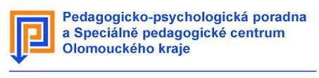
Krajská konference primární prevence 2022
Cílem konference je zvyšovat kompetence a odbornost pedagogických pracovníků v oblasti primární prevence rizikového chování. Díky tomu se udrží kvalita a efektivita preventivních aktivit, což má příznivý dopad na žáky a studenty, jejichž spokojenost a zdraví je cílem všech zúčastněných.
Tématem tohoto ročníku byla sebehodnota a sebeúcta u dětí a dospívajících, přijetí sebe sama a vztahu k sobě samým. První část konference byla zaměřena na teoreticky, její náplní byly přednášky odborníků z praxe. Druhá část konference byla praktická, účastníci se v rámci workshopů seznamovali s různými metodami a technikami práce a komunikace.
Přednášky:
ŠKOLA A ZDRAVÉ SEBEPOJETÍ ŽÁKŮ? PhDr. Richard Braun
ŠPECIFIKÁ LOGOTERAPEUTICKEJ INTERVENCIE V KONTEXTE ŠIKANOVANIA doc. PhDr. Mária Dědová, Ph.D.
Workshopy:
ZÁKLADNÍ POTŘEBY ČLOVĚKA A JEJICH VZTAH K RESILIENCI
Mgr. Martin Kupka, Ph.D.
FEUERSTEINOVA METODA INSTRUMENTÁLNÍHO OBOHACOVÁNÍ
Mgr. Ondřej Věnek Vysopal

Seminář “Záměrné sebepoškozování”
Datum: 9. 12. 2022
Seminář pořádala pedagogicko-psychologická poradna olomouckého kraje. Seminář pod vedením Mgr. Martina Kupky, Ph.D., byl určen především pedagogickým pracovníkům, metodikům prevence, ředitelům škol, výchovným poradcům, školním psychologům. Jeho cílem bylo seznámit účastníky s problematikou záměrného sebepoškozování. Účastníci získali základní povědomí o formách záměrného sebepoškozování, jeho příčinách a možnostech řešení problému. Část semináře také byla věnována problematice zvládání stresu a emoční regulaci.

Školení SEPA
Datum: 26. 5. 2023
Školení uspořádala pedagogicko-psychologická poradna olomouckého kraje, vedení semináře se ujal krajský koordinátor primární prevence PhDr. Ladislav Spurný.
Školení určené školním metodikům prevence mělo za cíl seznámit účastníky s výkaznictvím SEPA jako preferovaným nástrojem pro evaluaci primární prevence na školách a vybavit je praktickými dovednosti pro úspěšnou práci v tomto programu.

Pravidelná setkání metodiků prevence
Pedagogicko-psychologická v čele s krajským metodikem prevence pořádá v pravidelných intervalech setkání pro školní metodiky prevence. Účelem těchto setkání je sdílení dobré praxe, informace v oblasti novinek v legislativě a trendech v oblasti primární prevence. V druhé části setkání jsou metodikům pravidelně představovány pomáhající organizace, se kterými mohou metodici navázat spolupráci.

Účinná komunikace pro pedagogy
Datum: 7. 2. 2023
Akreditovaný seminář v rozsahu 8 hodin uspořádalo olomoucké P-centrum. Cílem tohoto vzdělávacího programu bylo připravit účastníky na situace, kdy dochází k individuálním konzultacím s kolegy, žáky a rodiči. Náplň semináře byla jak teoretická, tak praktická s cílem s cílem vybavit účastníky také praktickými dovednosti, které povedou k zdárnému vedení rozhovorů i v těch situacích, kdy se dají předpokládat komplikace.

Webinář ekonomie
Dne 27. 3. 2023 absolvovala Mgr. Matoušková akreditovaný kurz (online, 8 h) dalšího vzdělávání pedagogických pracovníků. V rámci kurzu byl prostor i k řešení palčivých otázek spojených se současným ekonomickým děním – výběr z minulých témat: slasti a strasti cenových stropů, úloha vlády a centrální banky v podněcování a tlumení inflace, pasti kryptoměn aj. Kurz byl zaměřen na rozvoj finanční gramotnosti s ukotvením v ekonomii pod názvem: Ekonomie, bankovnictví, lidské jednání, peníze.
Hlavní témata kurzu:
1) Vzácnost, užitek, statky a směna
2) Peníze jako statek, jejich vznik a zánik, peníze v čase, spotřeba a výroba, investice
3) Pasti a nepochopení (ne)bankovních služeb a přesunu peněz v čase
4) Cenotvorba
5) Inflace
6) Monetární politika
7) Praktické implikace základní analýzy ekonomiky a ekonomických ukazatelů

Tradice a zvyky Židů
Jana Vařeková, Pavla Chromcová a Eva Frnková se zúčastnily dne 2. listopadu 2022 v Brně semináře pro pedagogy z cyklu Židé, dějiny a kultura. Setkání proběhlo v prostorách Židovské brněnské obce na třídě kap. Jaroše, kde se také nachází pobočka Židovského muzea v Praze. První letošní seminář se zaměřoval na Tradice a zvyky Židů.
Účastníci se nejprve vyzkoušeli workshop Badatel, který je určen především pro základní a střední školy. Následovala přednáška a prohlídka výstavy s historičkou a kurátorkou Táňou Klementovou o Modlitebních knížkách a liturgii ve vile Löw Beer. Výstava nesla název Knihovna ukradených nadějí. V pozdně odpoledních hodinách jsme naše setkání zakončili na hřbitově v Židenicích, kde jsme si nejprve vyslechli přednášku na téma Tradiční způsoby pohřbívání a pohřební rituály. Pak jsme si prohlédli hřbitov a zajímavé symboly na židovských hrobech.

Antisemitismus a holokaust
Dne 3. dubna 2023 se uskutečnilo další setkání učitelů v Židovském muzeu v Brně, které bylo součástí cyklu Židé, dějiny a kultura, tentokrát s tématem Antisemitismus a holocaust.

Program semináře byl následující:
8:30 – 9:00 sraz a registrace účastníků v přednáškovém sále ŽMP Brno
9:00 – 9:30 společný přesun do Muzea romské kultury
9:30 – 11:00 interaktivní vzdělávací workshop Nezapomeneme, jehož tématem jsou zásadní historická fakta židovského a romského holocaustu propojená s autentickými vzpomínkami pamětníků. Program vede žáky a studenty k zamyšlení nad příčinami a důsledky nejen samotného holocaustu, ale obecně totalitních ideologií, nechybí ani propojení se současnými projevy antisemitismu a xenofobie ve společnosti.
11:00 – 12:00 komentovaná prohlídka stálé expozice Muzea romské kultury se zaměřením na holocaust Romů a Sintů

13:00 – 15:00 (v sále na tř. Kpt. Jaroše 3) IWALKS: vzdělávání v malých skupinách a na ulici. IWalk je vzdělávací aktivita spojující unikátní filmové vzpomínky pamětníků a přeživších šoa z celého světa s kontextem každodenního prostoru, ve kterém žijeme. Kombinace moderní technologie a klasické pedagogické metody nabízí ve spojení s prožitkem konkrétní místní lokality možnost pochopení sebe sama coby součásti budoucí historie. IWalk vyvinula kalifornská USC Shoah Foundation, vhodně se doplňuje s její e-learningovou platformou IWitness. Obě sdílejí jeden učitelský login umožňující poskytnout skupinám žáků přístup k tisícům filmových svědectví, fotografií a dokumentů. Přednáška historika Martina Šmoka bude věnována praktickému využití aplikace v českých a moravských školách. Součástí bude krátká procházka.

Zapsala a zúčastnila se Mgr. Eva Frnková

Stát Izrael a současnost.
Dne 23. května se Jana Vařeková, Pavla Chromcová a Eva Frnková zúčastnili semináře pro pedagogy akreditovaný MŠMT z cyklu Židé, dějiny a kultura, tentokrát na téma Stát Izrael a současnost. Uskutečnil se v brněnské pobočce Židovského muzea v Praze.
Program semináře byl následující:

ÚVOD DO HEBREJŠTINY – seznámení s hláskami hebrejské abecedy a osvojení si vokalizačních značek pro samohlásky. Touto částí provedla účastníky lektorka Kristýna Kuboňová.

STÁT IZRAEL A SOUČASNOST – přednáška přibližující kulturní, demografickou, náboženskou, společenskou i přírodní rozmanitost Izraele. Přednášela hebraistka a kulturoložka Terezie Dubinová, PhD.

Z DĚJIN STÁTU IZRAEL – přednáška judaistky Simony Pöder Innerhofer, Ph.D. o historii a kultuře Státu Izrael s důrazem na vývoj této země od jejího vzniku v roce 1948. Součástí bylo také izraelské školství a knižní a divadelní kultura.

Mgr. Jana Vařeková

Dne 23. května se Jana Vařeková, Pavla Chromcová a Eva Frnková zúčastnily semináře pro pedagogy akreditovaný MŠMT z cyklu Židé, dějiny a kultura, tentokrát na téma Stát Izrael a současnost. Uskutečnil se v brněnské pobočce Židovského muzea v Praze.
Program semináře byl následující:

ÚVOD DO HEBREJŠTINY – seznámení s hláskami hebrejské abecedy a osvojení si vokalizačních značek pro samohlásky. Touto částí provedla účastníky lektorka Kristýna Kuboňová.

STÁT IZRAEL A SOUČASNOST – přednáška přibližující kulturní, demografickou, náboženskou, společenskou i přírodní rozmanitost Izraele. Přednášela hebraistka a kulturoložka Terezie Dubinová, PhD.

Z DĚJIN STÁTU IZRAEL – přednáška judaistky Simony Pöder Innerhofer, Ph.D. o historii a kultuře Státu Izrael s důrazem na vývoj této země od jejího vzniku v roce 1948. Součástí bylo také izraelské školství a knižní a divadelní kultura.

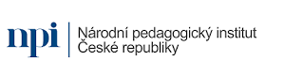
Partnerská kooperace – hospitace SPOL - Netradiční dějepis v klasickém vzdělávání od kolegy dějepisáře aneb Úvod do digitálních aplikací pro učitele

Národní pedagogický institut České republiky uspořádal 26. 4. 2023 online seminář v rámci Partnerská kooperace – hospitace SPOL s názvem Netradiční dějepis v klasickém vzdělávání od kolegy dějepisáře aneb úvod do digitálních aplikací pro učitele. Během online setkání si Eva Frnková vyzkoušela celou řadu aplikací (např. Kahoot), které je možné využít v hodině dějepisu. Aplikace jsme si podle instrukcí přednášejí stahovali a zkoušeli vše, co dovedou. Všechny aplikace byly zaměřeny na opakování učiva, pojmů, faktů. Určitě by je nešlo využít jako plnohodnotnou náhradu výuky. Spíše jako zpestření.

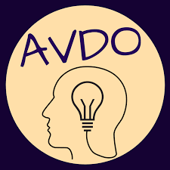

27. 1. 2023 absolvovala Mgr. Jana Vařeková online seminář s názvem WEB/3 Přijímací řízení do SŠ a VOŠ (v r. 2023) pořádaný agenturou Agenturou vzdělávání dospělých – AVDO. Lektorka přednášela o změnách a správním řízení souvisejícím s přijímáním na střední školy. Součástí webináře byl měsíční přístup k materiálům prezentovaným na semináři.

28. února 2023 proběhl webinář Přihláška je teprve začátek pořádaný neziskovou organizací Než zazvoní, kterého se zúčastnily Mgr. J. Vařeková a Ing. R. Edlová. Seminář poskytl cenné rady pro prezentaci školy před odevzdáním přihlášky a po ní.

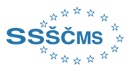
22. 3. 2023 se Mgr. J. Vařeková a Ing. R. Edlová zúčastnily semináře v Praze s názvem Správní řízení v činnosti soukromých škol. Toto školení bylo vedeno JUDr. Sylvou Kolderovou Tot, legislativní expert SSŠČMS.

Partnerská kooperace – hospitace SPOL – Netradiční dějepis v klasickém vzdělávání od kolegy dějepisáře aneb Úvod do digitálních aplikací pro učitele

Národní pedagogický institut České republiky uspořádal 26. 4. 2023 online seminář v rámci Partnerská kooperace – hospitace SPOL s názvem Netradiční dějepis v klasickém vzdělávání od kolegy dějepisáře aneb úvod do digitálních aplikací pro učitele. Během online setkání si Eva Frnková vyzkoušela celou řadu aplikací (např. Kahoot), které je možné využít v hodině dějepisu. Aplikace jsme si podle instrukcí přednášejí stahovali a zkoušeli vše, co dovedou. Všechny aplikace byly zaměřeny na opakování učiva, pojmů, faktů. Určitě by je nešlo využít jako plnohodnotnou náhradu výuky. Spíše jako zpestření.

13. 6. 2023 se konal webinář o whistleblowingu pro školy, který pořádala advokátní kancelář Holubová advokáti, s. r. o., který zprostředkoval vše, co mají školy k 1. 8. 2023 v této oblasti splňovat – kdo může být oznamovatelem, informace MŠMT, pracovní situace apod. Semináře se zúčastnila Mgr. J. Vařeková.

- ÚDAJE O AKTIVITÁCH A PREZENTACI ŠKOLY NA VEŘEJNOSTI

Datum akce | Akce: | Třída | Učitel
ZÁŘÍ
2. | Cvičná evakuace žáků a zaměstnanců Střední odborné školy Olomouc spol. s r. o. | Všechny ročníky | Všichni zaměstnanci
5.-6. | Adaptační kurz pro první ročníky - Chata Ramzová | I.A, I.B, I.C | Glacner  Stejskalová  Kvasnicová  Vorlová
6., 9. | Návštěva rodilé mluvčí z Anglie, zahraniční studentky UP Palackého v Olomouci, konverzace a beseda s žáky v anglickém jazyce | II.C, III.B, IV.A | Klanicová
7. | Písemná maturitní práce z českého jazyka | Iannó, Iljasov
8. | Praktická maturitní zkouška z odborných předmětů | Iannó
9. | Písemná maturitní práce z anglického jazyka | Iannó
12. | Ústní maturitní zkouška
19.-30. | Odborná praxe 4. ročníků
22.-23. | Pomoc při výstavbě arboreta v areálu Fakultní nemocnice Olomouc v součinnosti s Dobrovolnickým centrem FNOL | III.A, III.B | Jakubková  Vařeková  Mgr. K. Bombíková (vedoucí Dobrovolnického centra FNOL)
26.-30. | Výuka 2 studentů z Německa a Bosny a Hercegoviny v rámci projektu AIESEC  Týdenní pobyt studentů prezentující svou zemi pro podporu multikulturních vztahů | Všechny ročníky | Koordinovala Mgr. L. Zejdová a Ing. Klanicová
27. | Program Planeta Země 3000: Magický Senegal Kulturní projekt s historicko-přírodovědně-zeměpisným přesahem v kině Metropol | První ročníky | Glacner  Vorlová  Kvasnicová
27. | Prezentace škol v rámci projektu MAS Šternbersko | V. Nakládal, A. Kopečková – žáci III.B | Blahová  Jakubková
ŘÍJEN
3.-5. | Poznávací zájezd do Berlína  CK Hošek | Žáci 3.-4. ročníků | Chromcová  Frnková  Vařeková
5. | Mezinárodní den úsměvů – Dobrovolnická účast v FNOl | K. Škrdová,  Š. Hradečný - žáci IV.B
12. | Český parlament a parlamentarismus | Šmídová, Zvejšková II.B
17. | Prezentace studia psychologie absolventa R. Baloga studujícího díky nadaci P. Kellnera | 3. a 4. ročníky | Vařeková
25. | Natáčení podkladů k náborové kampani P. Stejskalovou a M. Hradečným | Všechny ročníky | Všichni učitelé
19. | Street Law – student UP Pf Filip Novák – blok pracovního práva | IV.A | Miklíková
19. | Workshop Mladí a klima | I.A a zájemci III.B | Jakubková
LISTOPAD
1. | Hromadné darování krve v Transfuzní stanici FNOl | Plnoletí žáci 3. a 4. ročníků a absolventi | Vařeková  Jakubková
 | Středoškolská futsalová liga – chlapci, Fotbalová asociace České republiky, hala Zora Olomouc | 1.-4. ročníky | Stejskal,  Glacner
2. | Gaudeamus Brno 2022, evropský veletrh pomaturitního a celoživotního vzdělávání, XXVII. ročník | 4. ročníky
3. | Den otevřených dveří soukromých škol
3. | Scholaris Jeseník | Karolína Škrdová, Šimon Hradečný | Stejskalová
4. | Okresní kolo – stolní tenis, AŠSK, DDM Olomouc | 1.-2. ročníky | Glacner
9. | Street Law – student UP Pf Filip Novák – blok pracovního práva | IV.B | Miklíková
7. - 11. | Evropský parlament mladých diplomatů v Plzni | Tadeáš Charvát  III.B | JAK
11. | Workshop k připomenutí událostí 17. listopadu Zítra celá země organizovaný Ing. Hana Lucukovou, koordinátorkou projektu Příběhy našich sousedů | II.B
14. | Workshop k připomenutí událostí 17. listopadu Zítra celá země organizovaný Ing. Hana Lucukovou, koordinátorkou projektu Příběhy našich sousedů | II.C
15. | Workshop k připomenutí událostí 17. listopadu Zítra celá země organizovaný Ing. Hana Lucukovou, koordinátorkou projektu Příběhy našich sousedů | II.A
15. | Can you speak Business English? Soutěž v odborné angličtině, Obchodní akademie a Jazyková škola Přerov, Přerov | Hradečný, Poch, Ledvina | Vogl Schneidrová
22. | Nehodou to začíná – interaktivní preventivně edukační pořad pro studenty ve věku 15-20 let. Je určen všem začínajícím i budoucím řidičům motorových vozidel. Projekt je financován z prostředků Fondu zábrany škod České kanceláře pojistitelů a společností DEKRA CZ a. s., Kino Metropol | Všechny ročníky | Jakubková  Vogl Schneidrová  Miklíková  Frnková  Glacner  Kvasnicová  Matoušková  Chromcová  Vlková  Karhánková
23. | Richter, Suchánek (absolventi) - seznámení čtvrťáků se STAGem a studiem na Právnické fakultě | 4.A,B | Miklíková
28. a 29. | SEMAFOR (pravidla silničního provozu, první pomoc,) | III.A III.B | Jakubková  Vařeková
30. | No Backpack day/ Den bez batohů | Všechny ročníky | Jakubková  Miklíková
PROSINEC
5. | Mikulášský dress code day | Všechny ročníky | Miklíková Kvasnicová
6. | Krajský soud – exkurze po budově KS, účast na jednání (trestní - napadení, ublížení na zdraví) | IV.A | Miklíková
7. | Exkurze do Knihovny města Olomouc – seznámení se s chodem knihovny, možnostmi knihovny | I.A | Zejdová
8. | Od 11:00-12:30 se uskutečnila debata s prezidentskými kandidáty on-line uspořádaná JSNS.cz | Všechny ročníky | Jakubková
12. | JSNS.cz pořádá Studentské prezidentské volby – I. kolo | Všechny ročníky | Jakubková
13. | Rozhoduj o Evropě – FF UPOL - Modelové zasedání institucí EU | IV.A,B | Miklíková
14. | Filmové představení Il Boemo v olomouckém Cinestar | Všechny ročníky | Miklíková  Jakubková  Vorlová  Vlková  Vogl Schneidrová  Frnková
15. | Implementace krajského akčního plánu v Olomouckém kraji II pořádá setkání s podnikatelem a manažerem Ing. Pavlem Sedláčkem, které bylo přenášeno on line | 3. ročníky | Blahová
16. | Odvoz sbírky: Útulek pro týraná zvířata, Žerotín | Všichni žáci a zaměstnanci školy | Stejskalová
22. | Vánoční posezení třídních učitelů se svými třídami | Všechny ročníky
LEDEN
11. | Marie Daříčková (absolventka) - seznámení se studiem v oboru Právo ve veřejné správě na PfUP | 4.A, B | Miklíková
11. | Dress code day
16. | Krajský soud – exkurze po budově KS a účast na jednání (trestní – distribuce drog) | 4.B | Miklíková
25. | Richter, Suchánek – Řeckořímské právo – interaktivní hodina našich absolventů, současných studentů PfUPOL | 1.B, C | Miklíková
24. | Seminář s tématikou k podpoře podnikavosti, který se uskutečnil v úterý 24. 01. od 9:00 na Střední odborné škole Olomouc spol. s.r.o. a on-line.  Odborné téma daného semináře je: Finanční povědomí - tj. schopnost vidět věci ve finančních souvislostech. Seminářem provedl pan Ing. Michal Menšík, Ph.D. | III.B | Miklíková  Kvasnicová  Blahová
27. | Ústní kolo soutěže “Právník ze střední” pořadatel: UPOL  Soutěž zaměřená na prezentační a komunikační schopnosti účastníků | Valčíková Barbora II.B | Jakubková
31. | Předávání vysvědčení za 1. pololetí
ÚNOR
9. | Hromadné darování krve v Transfuzní stanici FNOL | Plnoletí žáci 3. a 4. ročníků, absolventi | Vařeková  Jakubková  Edlová
14. | Růžový den a mezinárodní den „Daruj knihu“ | Všechny ročníky | Miklíková  Jakubková  Lavrinčík
17. | Odborná exkurze do knihovny Lékařské fakulty Univerzity Palackého | I.A | Applová
24. | Reprezentační ples Střední odborné školy Olomouc spol. s r. o. v prostorách hotelu Central Park Flora v Olomouci
24. | Alec Herčík (dobrovolník AFS – DOS Olomoucko) představil možnosti studia v zahraničí a dobrovolnictví u AFS - mezinárodní nevládní a nezisková společnost, která organizuje a podporuje mezikulturní pobyty a vzdělávání. | II.C | Klanicová
BŘEZEN
6. | Street Law – studentky Pf UPOL Denisa Lindovská a Klára Kočová 2 hodiny náslech | III.A,B  II.A,B | Miklíková
8. | Přednáška studentek medicíny Univerzity Karlovy a lékařky Sana Plasmy o darování plazmy a krve | 3. ročníky | Vařeková
14. | Preventivní program vedený mjr. JUDr. Badinem s názvem Drogová kriminalita a my v roce 2023, olomoucké kino Metropol | Všechny ročníky | Jakubková
15. | „Přednáška odborníka“ na Moravské vysoké škole – Ing. J. Suchánek, hejtman Olomouckého kraje | II.C, B | Jakubková  Kvasnicová  Lavrinčík
15. | Street Law – studentky Pf UPOL Denisa Lindovská a Klára Kočová interaktivní hodina – Lidská práva | I.B | Miklíková
15. | Ekonomická gramotnost – Ing. Martin Valenta z týmu Blick Finance. | IV.A,B | Miklíková
15. | Beseda s hejtmanem na Moravské vysoké škole + prohlídka | II.B II.C | Jakubková  Kvasnicová  Lavrinčík
21. | Street Law – studentky Pf UPOL Denisa Lindovská a Klára Kočová interaktivní hodina – Pracovní podmínky mladistvých | III. A,B | Miklíková
22. | Street Law – studentky Pf UPOL Denisa Lindovská a Klára Kočová interaktivní hodina – Lidská práva | I.C | Miklíková Kvasnicová
22. | „Přednáška odborníka“ na Moravské vysoké škole – Ing. M. Žbánek, primátor Olomouce | I.B, C | Miklíková  Kvasnicová  Lavrinčík
22. | Přijímačky nanečisto on – line pro zájemce o studium na Střední odborné škole spol. s r. o. |  | Glacner  Karhánková  Frnková  Chromcová  Blahová
23. | Preventivní program na téma Moje cesta onlinem + beseda s por. Markem Váňou  Preventivní program na téma Právo a morálka + beseda s por. Markem Váňou | I.A, II.A, II.B, II.C | Jakubková
24. | Preventivní program Moje cesta onlinem, beseda s por. Markem Váňou | I.C, I.B | Jakubková
27.-31. | Obhajoby odborných prací | III.B
DUBEN
5. | Český parlament a parlamentarismus. Seminář se konal v Informačním středisku PS a zahrnoval několik přednášek a diskuzí vedených odborníky z oboru. (Parlament v českém ústavním systému, Volební a stranicko-politický systém v ČR, Legislativní proces v ČR, Parlament ČR a Evropská unie). | Bortlíková, Švecová, Halas A., Halas T. | Vogl Schneidrová
5. | Přednáška odborníka z praxe (Vladimír Michna – PR manažer), téma: Dezinformace, organizováno přes Den pro školu | I.A, II. A  III.A, III.B | Vařeková  Frnková
13. | Čistírna odpadních vod Olomouc exkurze | II.B, II.C | Jakubková  Vorlová
13. | Krajská hygienická stanice Olomouc  Knihovna města Olomouce | I.B, I.C | Kvasnicová  Glacner
13.-14. | Maturity nanečisto – příprava 3. ročníků na maturitní zkoušky ve 4. ročníku (slohová práce z českého a anglického jazyka, didaktický test z českého a anglického jazyka) | III.A, III.B | Karhánková  Klanicová
13. | Přednáška odborníka z praxe (Radek Jína – fotograf, grafik), organizováno přes Den pro školu | I.A, II.A | Vogl Schneidrová  Stejskalová P.
13.-14. | Jednotné přijímací zkoušky
21. | Přednáška odborníka z praxe (Eliška Válalová – grafička, designérka), organizováno přes Den pro školu | I.A, II.A | Vařeková
24. | Maturitní písemná práce z anglického jazyka | 4. ročníky | Klanicová  Karhánková
26. | Exkurze do filmového studia BEA Production pod vedením M. Rotha, absolventa SOŠ Olomouc, s možností zkoušky formátu televizních novin | vybraní žáci z I.A, II.A | Lavrinčík
26. | Praktická maturitní zkouška | 4. ročníky | Miklíková  Vařeková
28. | Focení maturitních ročníků a předávání vysvědčení za 4. ročník | IV.A, IV.B | Miklíková Karhánková
28. | Maturitní písemná práce z českého jazyka | 4. ročníky | Vařeková  Frnková  Chromcová
KVĚTEN
2.-12. | Praxe 3. ročníků
2.-3. | Didaktické testy společné části maturitní zkoušky | 4. ročníky
11. | Přednáška odborníka z praxe (Alena Barnová - e-commerce), organizováno přes Den pro školu | I.A, II.A | Vařeková
15. | Irena Brežná - diskuze s významnou novinářkou a spisovatelkou (akce pod záštitou VKOL) | III.A, III.B | Jakubková
16.-19. | Ústní maturitní zkouška | 4. ročníky
24. | Předávání maturitních vysvědčení v Obřadní síni olomoucké radnice | 4. ročníky | Blahová  Karhánková  Miklíková  Vogl Schneidrová
25. | Ústavní soud v Brně - prohlídka soudu, přednáška | I.B, C | Miklíková  Kvasnicová Chromcová  Frnková
25. | Židovská obec Brno – Workshop židovské zvyky, tradice | I.B, C | Miklíková  Kvasnicová Chromcová  Frnková
25. | Informační schůzka pro přijaté zájemce o studium a jejich zákonné zástupce
31. | Lanové centrum Veverák | zájemci | Glacner
ČERVEN
1. | Crazy hair day | Celá škola | Miklíková
2. 6. | JSNS - týdny mediálního vzdělávání - Mgr. Laštůvka - reportér ČT | II.B,C | Miklíková
10. | Focení tříd
19. 6. | Státní zkoušky ze zpracování textu na PC | I.B, II.A,B, IIIA, IIIB | Vlková
21. | Hromadné darování krve v Transfuzní stanici FNOl | Plnoletí žáci 3. a 4. ročníků a absolventi | Vařeková  Jakubková
22.6. | Finále školní ligy stolního tenisu | 1.-4. ročník | Glacner
22.-23. | Multikulturní workshop | Všechny třídy | Miklíková
23 | Pasování 3. ročníků na maturanty | III.A,B | Miklíková  Karhánková
27.-29. | Kulturněpoznávací výlet do Prahy | III.A, III.B | Vařeková  Jakubková  Miklíková
27.- 28. | Školní výlet I.B  Rožnov pod Radhoštěm | I.B | Glacner, Crhová
27. - 28. | Výlet II.A a II.B do Lipové-lázně, návštěva lesního baru, nocování v kempu Bobrovník, druhý den návštěva jeskyně Na Pomezí | II.A, II.B | Frnková  Vogl Schneidrová
27.- 28. | Školní výlet 1. C (Bowling, Rozárium Olomouc, Laser aréna, ZOO Olomouc) | I. C | Kvasnicová, Matoušková
27.- 28. | Poznávací výlet Bratislava | 2.C | Klanicová, Chromcová
30. | Vydávání vysvědčení
30. | Slavnostní předávání vysvědčení 1. ročníkům spojené s ukázkou stolování v CentralPark hotel Flora | 1. ročníky | Blahová  Glacner  Vorlová  Kvasnicová

Zprávy z vybraných odborných ŠKOLNÍCH aktivit:
Tématické dny
Dresscode day – probíhá většinou jednou za měsíc. Cílem je naučit žáky oblékat se i do formálního oblečení. Jedná se o dodržení pravidel naučených v hodinách SPK, které určují, jaké oděvy mohou být nošeny v zaměstnání, na úřadě, při obchodním jednání či společenské události.
5.12. 2022
Mikulášský dresscode day – svátek Mikuláše jsme oslavili netradičním Mikulášským dnem, cílem bylo převléci se za čerta, Mikuláše nebo anděla. Někteří ozvláštnili tento převlek motýlkem, kravatou nebo nastylizovali svůj outfit do „úřednicka“.
30.11. 2022
No Backpack Day – tento tematický den byl zorganizován jako připomenutí toho, že ne každý školák si může dovolit koupit batoh na školní pomůcky a že třeba v Africe nosí děti všechny knihy a školní potřeby kilometry pěšky v rukou nebo v improvizovaných zavazadlech.
14.2. 2023
Růžový den – u příležitosti Dne sv. Valentína jsme uspořádali tento tematický den. Jeho součástí nebylo se jen obléci co nejvíc do růžové, ale i ohodnotit zamilovaný citát. Několik těchto citátů bylo umístěno v mezipatře a na schodech první budovy. Žáci a učitelé označovali citát, který je nejvíc oslovil tím, že k němu nalepili růžové srdíčko.
1.6. 2023
Crazy hair day – byl realizován k Mezinárodnímu dni dětí. Úkolem bylo upravit svoje vlasy jinak než pro každodenní nošení.
Cílem bylo obměnit Dresscode Day a zažít trochu legrace.
Kdo nejlépe zvládne splnit zadání, je vždy ohodnocen sladkou odměnou. Organizaci a hodnocení zajišťuje Mgr. Šárka Miklíková a Mgr. Renáta Kvasnicová ve spolupráci s ostatními kolegy.

International Book Giving Day,
neboli Mezinárodní den „Daruj knihu“, připadá na 14. 2.
Při této příležitosti jsme pro žáky ve škole připravili akci, abychom podpořili jejich zájem o knihy a četbu. Škola zakoupila pět zajímavých knižních titulů jak od současných autorů, tak také knižní klasiky, ale i tituly populárně naučné,
Knihy jsme pro žáky následně schovali na různých místech ve škole. Během velké přestávky pak zájemci knihy hledali. Kdo úspěšně knihu našel, mohl si ji nechat. Akce u žáků vzbudila zájem a úspěšní hledači měli ze svých čtenářských cen radost. Akci jsme letos podruhé a pro velký úspěch rádi připravíme akci i příští školní rok.

Knihu obdržely:
Elen Bicanová
Kateřina Häutlerová
Kateřina Konečná
Sandra Lišková
Veronika Jurečková
Ples SOŠ Olomouc spol. s r. o.
V pátek 24. února 2023 v prostorách olomouckého hotelu Flora se uskutečnil po covidové pauze tradiční reprezentační maturitní ples Střední odborné školy Olomouc spol. s r. o. Moderátorkou večera byla naše absolventka K. Dobšíčková a hudbu zajistila skupina Jen Tak 2. Ples byl zahájen projevem paní ředitelky a zřizovatelky školy RNDr. Hany Blahové, poté následovaly ukázky klasických a latinskoamerických tanců v podání absolventky a současné kolegyně T. Crhové. Hlavním bodem programu však bylo tradiční šerpování a stužkování maturitních ročníků – IV.A a IV.B. jejich třídními učitelkami. Po slavnostním přípitku maturanti složili slib a prostřednictvím sóla pro ně tak poděkovali svým rodičům za podporu při studiu.

Irena Brežná - autorské čtení a beseda
Dne 15. května navštívila naši školu významná novinářka a autorka slovenského původu Irena Brežná. Studentům přečetla ukázku ze své knihy “Nevděčná cizinka” a následně s žáky besedovala nejen o své práci spisovatelky a válečné reportérky, ale také svých životních zkušenostech s emigrací, které se promítají do výše zmíněné knihy. Irenu Brežnou doprovodila také Zuzana Henešová, která stojí za českým překladem knihy, neboť autorka od své emigrace působí ve Švýcarsku a píše v německém

Praxe studentů Pf UPOL – STREET LAW

19. října a 9. listopadu 2022 proběhl u čtvrtých ročníků tříhodinový blok pracovního práva, který vedl Filip Novák ve spolupráci s Mgr. Miklíkovou. Filip Novák je student UP Právnické fakulty a v rámci projektu Street Law byl vyslán na naši školu. Žáci studovali zákoník práce hravou formou, pracovali s úplným zněním zákona, aktivně vyhledávali přesná znění a diskutovali nad výkladem zákona.

Studentky Denisa Lindovská a Klára Kočová z Pf UPOL plní zadané úkoly na splnění 4 kreditů do předmětu Právo pro každý den 2 na právnické fakultě zadané Mgr. Mučka Pevala v rámci programu Street Law. Nově tento program používá metodu tandemové výuky, kdy studenti právnické fakulty spolupracují s učitelem (Mgr. Miklíková) na vytvoření a vedení interaktivních hodin v právu. Jedná se o 8 vyučovacích hodin (2 náslechy, 6 výstupů).
Lidská práva I.B,C
Pracovní podmínky mladistvých III.A,B
Dědické právo II.A,B

22. a 23. 6. 2023 probíhaly ve škole projektové dny nazvané MULTI-KULTI.
Bylo určeno 8 skupin národnostních a kulturních menšin, které jsou v ČR méně či více obvyklé (Mongolové, Židé, Romové, Rumuni, Ukrajinci, Vietnamci, Číňané, obyvatelé Zakavkazska).
Třídní učitelé si již v dubnu na poradě pedagogického sboru vylosovali každý jednu skupinu pro svoji třídu.
Cílem bylo připravit prezentaci dané skupiny tak, aby se s ní mohli seznámit i ostatní žáci školy. Žáci pracovali na výzdobě třídy, tradicích, zvycích, kulturních památkách, zeměpisných propozicích, politickém určení a samozřejmě i ukázkách tradiční kuchyně ve formě ochutnávek apod.
Prezentaci si každá skupina naplánovala předem a připravila ve své třídě již ve čtvrtek a pokračovali v pátek ráno.
Během druhé vyučovací hodiny v pátek se všichni vypravili zhodnotit známkou 1–5 svoje kolegy ve vedlejších třídách.
Po sečtení všech hodnotících lístků byl vyhlášen výsledek na slavnostním setkání mezi budovami.
Vyhrála 1.B – Mongolsko, získali odměnu ve formě zmrzliny.

Státní zkoušky ze zpracování textu na PC – 19. června 2023
19. června 2023 proběhly na naší škole státní zkoušky ze zpracování textu na PC za účasti státní zkušební komisařky Ing. Heleny Zaviačičové (vicemistryně světa v psaní na klávesnici). Přihlásilo se 13 adeptů z naší školy. 11 žáků úspěšně složilo státní zkoušku a o další 2 výsledky státní zkoušky rozhodne revize komisařů Národního pedagogického institutu v Praze. Žáci byli hodnoceni za provádění základních operací v textovém procesoru, interpretaci korekturních znamének a následné úpravy předloženého textu, orientaci v gramatice spisovné češtiny a psaní na klávesnici alespoň 200 čistých úhozů za minutu. Zkoušky organizovala Ing. Helena Vlková.

Slavnostní pasování
23. 6. 2023
Proběhlo současně s vyhlášením výsledků projektových dnů MULTI-KULTI.
Absolventi a bývalí žáci čtvrtých ročníků pasovali žáky třetích ročníků na „mazáky“.
Toto pasování spočívalo ve splnění několika tematických otázek vylosovanými žáky, slavnostním složením slibu, pasováním všech mazáckým žezlem a následně předáním žezla, korunky a jablka třídním učitelkám.

V posledním zářijovém týdnu, od 26. - 30. 9. 2022, naše škola přivítala 2 zahraniční studenty, kteří v rámci projektu AIESEC, prezentovali v hodinách prostřednictvím anglického jazyka svoji zemi. Odpoledne pak trávili s našimi žáky, kteří měli tak jedinečnou příležitost poznat nové lidi a procvičit si angličtinu. Společně prošli nejznámější olomoucká místa (náměstí, katedrálu sv. Václava, parky, ZOO, baziliku na Svatém Kopečku) a dokonce společně fandili olomouckým hokejistům při utkání s HC Pardubice. Žáci měli možnost studenty ubytovat u sebe doma, čehož využila A. Brokešová z I.A, jejíž rodina poskytla bydlení pro Rafaela z Německa. Mileho, rodilého Chorvata žijícího v Bosně a Hercegovině, ubytovala Mgr. Vařeková. Projekt po přerušení koronavirovou epidemií byl přijat s nadšením, a bude-li možnost, jistě se do něj opět zapojíme.

Mladí a klima
Mladí a klima je název interaktivního workshopu, který se uskutečnil pro zájemce ze 3. ročníků a žáky 1.A. V rámci tohoto workshopu se studenti zábavnou a moderní formou dozvěděli o problematice současných klimatických problémů a společně na toto téma diskutovali s lektorem.
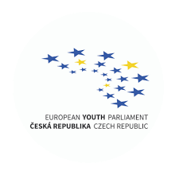
Evropský parlament mladých diplomatů v Plzni

Ve dnech 7. - 11. listopadu se náš žák Tadeáš Charvát účastnil Evropského parlamentu mladých diplomatů.

Účastníkům byla na začátku projektu podrobně představena Evropská unie a její historický vývoj, orgány Evropské unie a základy legislativního procesu. Poté byl účastníkům představen jednací řád simulovaného zasedání Evropského parlamentu. Hlavní částí projektu bylo jednání parlamentu částí projektu. Účastníci se po dobu konání pětidenního projektu vžili do rolí europoslankyň a europoslanců Evropského parlamentu a jednali o dokumentech, které vzešly z předcházejících projektů Evropská rada Mladých diplomatů a Evropská komise Mladých diplomatů.
Kromě jednání mohli účastníci také vidět zajímavé přednášky několika hostů a diskutovat s nimi na aktuální témata a problémy Evropské unie, nebo také o situaci na Ukrajině. Na odlehčení proběhlo mnoho interaktivních aktivit, nebo aktivity na rozvoj soft-skills.

Samet na školách
11., 14. a 15. listopadu 2022 se 2. ročníky absolvovaly zážitkové workshopy zaměřené na dějiny a lidskoprávní problematiku, konkrétněji na události spojené se 17. listopadem v rámci projektu Samet na školách. Nabídku této akce iniciovala Ing. Hana Lucuková vedoucí vzdělávání Paměť národa Střední Morava a Post Bellum, z. ú.

Nehodou to začíná – DEKRA 22. 11.
V kině Metropol se žáci zúčastnili interaktivního preventivně edukačního pořadu pro studenty ve věku 15-20 let. Je určen všem začínajícím i budoucím řidičům motorových vozidel. Projekt je financován z prostředků Fondu zábrany škod České kanceláře pojistitelů a společností DEKRA CZ a. s. Jedná se o zábavný pořad, který připravuje žáky na situace, které mohou zažít v provozu. Do pořadu jsou zvány osobnosti z oblasti dopravních policistů, záchranářů, hasičů a podobně.

CENTRUM SEMAFOR
Seminář pro začínající řidiče 28. a 29. 11
V centru SEMAFOR se žáci třetích ročníků účastnili interaktivního semináře pro začínající řidiče a účastníky provozu. Vyzkoušet si mohli jak základy první pomoci, ale také jízdu s tzv. Opileckými brýlemi, zájemci si také mohli na vlastní kůži vyzkoušet profesionální alkohol tester.

Dne 23. listopadu 2022 přišli Alexandr Richter, Tobiáš Suchánek, Viktorie Spáčilová a Terezie Tabačárová představit maturantům studium na Právnické fakultě Univerzity Palackého, obor Právo. Ukázali čtvrťákům systém studia a podali veškeré informace od přijímaček až po trávení volného času, které se přípravy a studia týkaly a týkají.

Dne 11. ledna 2023 přišla naše absolventka Marie Daříčková poreferovat o studiu na Právnické fakultě Univerzity Palackého, kde studuje obor Právo ve veřejné správě.
Formou prezentace představila svůj obor, ukázala rozvrh, systém studia a zodpověděla otázky žáků čtvrtého ročníku týkající se studia i předcházejících přijímacích zkoušek.

Římské právo – 25. 1. 2023 naši absolventi Alexander Richter a Tobiáš Suchánek přišli do I. B a I. C prezentovat svoje čerstvě nabyté znalosti po vykonání zkoušky z Římského práva na Pf UPOL. Měli připravenou prezentaci v PowerPointu a pracovní listy, v průběhu hodiny se střídali, žáky obohatili o podrobnosti a zajímavosti, které v rámci našeho předmětu neučí.

Rozhoduj o Evropě – Staň se na den tvůrcem evropské politiky
13. 12. 2022 se této akce účastnili zástupci čtvrtých ročníků. Akce simuluje schvalování legislativy EU. Žáci jsou po přihlášení zařazení buď jako ministři za stát do Rady ministrů nebo jako poslanci za stranu v Evropském parlamentu. Zároveň mají předem určené stanovisko, které budou hájit. Úkolem obou skupin je nejdříve na samostatných jednáních a pak na společném vytvořit úpravy k předkládanému nařízení. Tentokrát šlo o politickou reklamu.
Letos jsme byli opět úspěšní, Pavel Oldřich Fidra ze IV.A získal 1. místo.
Po simulaci práce orgánů EU následovala diskuse s odborníky na téma politika EU.

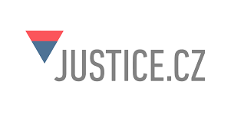
Krajský soud v Ostravě, pobočka Olomouc
12. 12. 2022 navštívili žáci IV.A budovu Krajského soudu, kterou nás provedla Mgr. Ing. Andrea Dostálová, asistentka soudce poté, co jsme shlédli jednání v trestní věci těžká újma na zdraví– výslech poškozeného. Před a po jednání se nám věnoval v soudní síni pan soudce Mgr. Lýsek. Následně jsme v budově navštívili jednotlivá patra, paní magistra nám ukázala kanceláře, seznámili jsme se prakticky s tím, jak vypadá insolvenční spis. Archivaci spisů nám ukázala paní Mužná ve Spisovně a na závěr jsme mohli navštívit i eskortní cely.

Zapsala 6.12. 2022 Mgr. Miklíková

16. 1. 2023 navštívili soud žáci IV.B. Absolvovali jednání týkající se drogové problematiky, vyslechli závěrečné řeči státního zástupce, obhájce, a nakonec i obviněného. Před jednáním nás pan soudce Mgr. Lýsek uvedl do problematiky. Závěr řízení s vynesením rozsudku byl odložen. Řízení se několikrát přerušilo, takže jsme mezi jednáními byli provedeni po budově soudu a paní Mgr. Ing. Dostálová nám ukázala kancelář asistenta soudce a vysvětlila obsah spisu insolvenčního řízení.

Zapsala 23.01. 2023 Mgr. Miklíková

Právník ze střední
V pátek 27. 1. se na půdě Právnické fakulty Univerzity Palackého konala soutěž “Právník ze střední”. Naši školu na akademické půdě reprezentovala Barbora Valčíková a odbornou porotu svými prezentačními a komunikačními dovednostmi zaujala natolik, že obsadila krásné třetí místo.

Drogová kriminalita a my v kině Metropol
Dne 14. 3. se žáci zúčastnili preventivního programu “Drogová kriminalita a my v roce 2023”. Přednášku vedl zkušený kriminalista mjr. JUDr. Badin, který žáky seznámil nejen s nebezpečnými účinky zakázaných drog, ale osvětu vedl i v oblasti látek volně dostupných, které jsou v současnosti volně na trhu (KRATOM). Do přednášky přispěl mnohými příklady ze své praxe.

Finanční gramotnost – Ing. Martin Valenta
Zástupce a zakladatel týmu Blick Finance pan Valenta přišel informovat čtvrté ročníky o finančních možnostech mladého člověka. Nejprve je uvedl do problematiky osobních financí obecně a pak poutavou formou na příkladech vysvětloval dnešní možnosti a způsoby finančního zajištění – spoření, investice, pojištění apod.

Debata s hejtmanem
Dne 15. 3. se žáci druhých ročníků oboru veřejnosprávní činnost zúčastnili debaty s hejtmanem olomouckého kraje panem Ing. Josefem Suchánkem. Debata se konala na půdě Moravské vysoké školy, která akci pořádala. Po skončení besedy ještě žáky čekala prohlídka prostor školy.

Preventivní programy PČR 23. a 24. března
Ve dnech 23. a 24. března naši školu navštívil por. Bc. Marek Váňa z Krajského ředitelství PČR. S žáky prvních a druhých ročníků vedl programy na téma “Moje cesta onlinem” a “Právo a Morálka”.
Programy byly zakončeny debatou se studenty, v rámci které pan poručík odpovídal na dotazy studentů, které se týkaly nejen dané problematiky, ale také jeho policejní praxe.

Český parlament a parlamentarismus
Vybraní žáci druhých a třetích ročníků se dne 5. 4. 2023 zúčastnili vzdělávacího semináře v Poslanecké sněmovně Parlamentu ČR. Tématem semináře byl Český parlament a parlamentarismus. Semináře se žáci naší školy účastní pravidelně, vybíráni jsou na základě jejich zájmu o studium odborných maturitních předmětů. Letos naši školu svou účastí reprezentovali: Lucie Bortlíková, Vanesa Švecová, Adam a Tomáš Halasovi.

Dne 13. 4. 2023 se žáci II. B a II.C zúčastnili exkurze v čistírně odpadních vod. Žáci byli seznámeni s provozem čistírny a dozvěděli se zajímavé informace o problematice čištění odpadních vod z Olomouce a blízkého okolí. Exkurze trvala 120 minut a žáci měli možnost poznat celý proces čištění odpadních vod od mechanického čištění nejhrubších nečistot, přes proces biologického čištění až po vypouštění vyčištěné vody do Moravy.

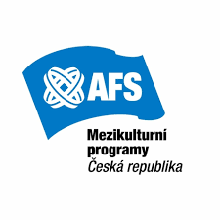
AFS – DOS Olomoucko
Dne 24. 2. 2023 se třída II.C účastnila besedy o zahraniční spolupráci, kterou připravil pan Alex Herčík z organizace AFS, která v rámci prezentace na školách informuje žáky o možnosti studia v zahraničí, či dobrovolnictví u AFS, díky kterému se žákům otevře spoustu možností, jako například možnost komunikace se zahraničními studenty, zahraniční výlety, konference a různá školení.
Žáci tak mají možnost naučit správně komunikovat s okolím, starat se o životní prostředí, orientovat se ve světě apod.
Prezentace trvala jednu vyučovací hodinu v rámci výuky angličtiny.

Židovská obec Brno – Workshop židovské zvyky, tradice
Třída I.B a I.C se zúčastnila 25.5. workshopu Badatel, což je interaktivní seznámení s nejdůležitějšími tradicemi a zvyky v judaismu. Jmenovaný interaktivní seminář proběhl na půdě Židovského muzea v Praze, v Oddělení pro vzdělávání a kulturu - pobočka Brno. Celý seminář vedla paní Mgr. Barbora Dočkalová. Obě třídy se rozdělily na několik skupinek, každá měla za úkol se pomocí interaktivní bedny seznámit s každodenními i svátečními zvyky a tradicemi Židů jako je např. svatba, šabat. Dále se mohli se spolužáky podělit o svá zjištění, co je to Tóra, macesy, Bar micva, kdy se nosí jarmulka, tallit apod.

25. 5. 2023 jsme navštívili Ústavní soud v Brně
Naší skupině se věnoval pan Mgr. Pavel Dvořák, Ph.D. - vedoucí odboru vnějších vztahů a protokolu. Odvedl nás přes Galerii do prostor Sněmovny soudu, kde jsme se usadili a byla zahájena beseda obsahující prvky našeho učiva Státovědy, Vývoje práva a soudnictví i architektury Sněmovny. Dověděli jsme se nové věci ohledně organizace Ústavního soudu, o tom, jaké funkce zastávají soudci a další zaměstnanci soudu.

Studentské volby 12. 12.
Již tradičně se naše škola zapojila do projektu JSNS “Studentské volby”. Tentokrát naši studenti svým hlasem mohli vyjádřit své preference v rámci prezidentských voleb.

Týdny mediálního vzdělávání
2. 6. 2023 navštívil školu pan Martin Laštůvka, redaktor zpravodajství ČT, kterého jsme si pozvali na základě projektu Jeden svět na školách organizace Člověk v tísni – Týdny mediálního vzdělávání. Pan Laštůvka pro žáky II. B a C uskutečnil přednášku o tom, jak vnímat zprávy, na co si dát pozor. Jak rozpoznat skutečnou informaci v médiích. Dále popisoval, jak probíhá den redaktora, jak se tvoří správná reportáž, jaká média lze využít ke zpracování poutavé reportáže.

CHARITATITATIVNÍ, HUMANITÁRNÍ A DOBROVOLNICKÁ ČINNOST

Na začátku září 2022 byla škola prostřednictvím Mgr. K. Bombíkové, vedoucí Dobrovolnického centra FNOL, požádána o pomoc při výstavbě a úpravě arboreta v areálu Fakultní nemocnice Olomouc. Této dvoudenní dobrovolnické akce se zúčastnili všichni žáci 3. ročníků, a to ve dnech 22.-23. 9. 2022. V součinnosti s tímto centrem se následně naši žáci z různých ročníků zúčastnili Mikulášského obdarovávání. Navazujeme tak na dobrovolnictví, které naše škola podporuje a propaguje.

Dne 5. října 2022 se dva žáci IV. B (Karolína Škrdová, Šimon Hradečný) zúčastnili dobrovolnické akce Mezinárodní den úsměvů, která byla realizovaná na geriatrickém a onkologickém oddělení Fakultní nemocnice Olomouc. V průběhu této akce navštívili žáci spolu s pověřeným pracovníkem FNOL zmíněná oddělení, kde hovořili v pozitivním duchu s jednotlivými pacienty a předávali jim drobné dárečky. Celá akce byla pro všechny zúčastněné velmi emotivní a byla hodnocena jak se strany pacientů, tak ze strany odborného personálu jako velmi úspěšná, prospěšná a vhodná.

Dobrovolné dárcovství krve
Hromadný odběr v Transfuzním oddělení Fakultní nemocnice Olomouc
Hromadný odběr v Transfuzním oddělení Fakultní nemocnice Olomouc
V úterý 1. 11. 2022 se konal opětovný hromadný odběr krve v Transfuzním oddělení Fakultní nemocnice Olomouc. Přijít o den dřív, mohli jsme se účastnit halloweenského odběru, který by byl jistě krvelačnější. I tak jsme to zvládli v docela dobrém počtu: 4 prvodárci, 4 starodárci a 3 zaměstnanci. Všechny sestřičky se nám nadmíru věnovaly a potvrdily nám nutnost dalších nových dárců, protože dárci stárnou a ubývají. My ale věříme, že pokaždé přispějeme novými dobrovolníky.

Dobrý anděl
Střední odborná škola Olomouc spol. s r. o.
Andělské číslo: 21028930
Registrace uživatele: 16. 10. 2014
E-mail: skola@skolaodborna.cz

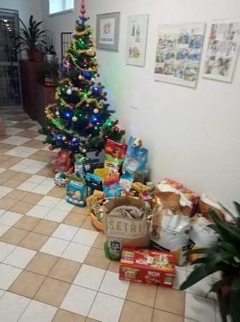
Sbírka pro útulek pro týraná zvířata v Žerotíně „Zastavme utrpení“
21. 12. 2022 byly útulku předány materiální dary ze školní sbírky:

Olomoucký půlmaraton

V sobotu 22. 6. 2023 se už poněkolikáté podílely jako dobrovolnice Mgr. Vařeková, Karolína Škrdová, Bety Brokešová, Terka Komendová a Kája Bednářová na organizaci Mattoni 1/2Maraton Olomouc 2023. Zajišťovaly stanoviště na 12. kilometru závodu, které se nachází Na Střelnici. Před vyběhnutím účastníků bylo potřeba sestavit stoly, na kterých bylo připravováno občerstvení pro běžce. Po proběhnutí posledního závodníka se dobrovolníci podílí na úklidu stanoviště. Odměnou za tuto aktivitu je neuvěřitelná atmosféra, která je vždycky jedinečná.

j) ÚDAJE O VÝSLEDCÍCH INSPEKČNÍ ČINNOSTI PROVEDENÉ Českou
ŠKOLNÍ INSPEKCÍ

Ve dnech 5., 7. a 8. 4. 2022 proběhla na škole inspekční činnost ČŠI (Olomoucký inspektorát), jejímž předmětem byla Inspekční činnost podle § 174 odst. 2 písm. b) a c) zákona č. 561/2004 Sb., o předškolním, základním, středním, vyšším odborném a jiném vzdělávání (školský zákon), ve znění pozdějších předpisů.
Zjišťování a hodnocení podmínek, průběhu a výsledků vzdělávání, a to podle školních vzdělávacích programů.
Zjišťování a hodnocení naplnění školních vzdělávacích programů.
Hodnocení podmínek vzdělávání
Plně funkční řízení subjektu vychází z každodenního kontaktu užšího vedení školy i z organizace pravidelných porad se zaměstnanci školy a směřuje k naplňování koncepčních záměrů školy i naplňování profilu absolventa. Důraz je přitom kladen na rozvoj odborných kompetencí žáků a propojení teorie s praxí. K naplňování koncepčních záměrů přispívá složení pedagogického sboru, který byl v hodnoceném období částečně obměněn. Ředitelce školy se v aktuálním školním roce nepodařilo zajistit pro vzdělávání ve škole stoprocentně kvalifikovaný pedagogický sbor, toto personální riziko však sleduje a přijala opatření k jeho eliminaci. Nově příchozím pedagogům vytvořila optimální podmínky přidělením uvádějících učitelů, kteří ve spolupráci s vedením školy i ostatními pedagogy poskytují odbornou podporu a metodické vedení. Výměna zkušeností mezi pedagogy je podporována realizací vzájemných hospitací. Hospitační činnost ředitelky školy je doplněna krátkými vhledy výchovné poradkyně, která hodnotí realizaci podpůrných opatření ve výuce. Profesní rozvoj vyučujících je hojně podporován formou dalšího vzdělávání. Mezi priority v této oblasti patří vzdělávání v oblasti rozvoje matematické, čtenářské či jazykové gramotnosti, aktualizace a inovace dosavadních odborných znalostí, využití nových didaktických prostředků i prevence rizikových jevů. Pedagogičtí pracovníci se kromě jednání pedagogické rady také pravidelně v průběhu školního roku scházejí na schůzkách metodických orgánů, jejichž počet a struktura kopíruje obory vzdělání a odpovídá také vzdělávacím předmětům. Obsahem jednání jsou kromě organizačních záležitostí i příprava maturitní zkoušky, či důraz na implementaci mezipředmětových vztahů do výuky. Výsledky vzdělávání jsou zde převážně pouze sumarizovány. V menší míře jsou jednání zaměřena na analýzu průběžných a závěrečných výsledků vzdělávání žáků a navrhování účinných opatření k jejich zlepšování.
Při organizování školních akcí, a to především v oblasti zajištění odborné praxe, škola spolupracuje s řadou podniků, organizací a institucí. Realizace odborných praxí je zajištěna na pracovištích veřejné správy a samosprávy, zejména na obecních, městských a krajských úřadech. V aktuálním školním roce je vzdělávací nabídka průběžně rozšiřována prostřednictvím různých vzdělávacích akcí, jejichž realizace byla v uplynulých školních letech omezena vzhledem k pandemické situaci. Žáci se opět aktivně zapojují do veřejných akcí a také do oborových soutěží. K rozvoji odborných kompetencí žáků přispívá např. také jejich účast na on-line konferenci Evropského parlamentu či Českého modelu amerického kongresu. Mimo dalších aktivit byla škola v hodnoceném období zapojena do projektu Michael, jehož cílem je podpora rozšiřování odborné slovní zásoby. Pro uskutečňování všech těchto aktivit usiluje vedení školy o zlepšování materiálního zázemí. Zapojení školy do projektů přispělo k celkovému zkvalitnění činnosti školy zejména v oblasti materiální podpory a v organizaci vzdělávání. Učební pomůcky, učebnice 2021/2022 3 i didaktická technika jsou průběžně doplňovány a obnovovány. Monitorována jsou i bezpečnostní rizika, žáci i zaměstnanci jsou v této oblasti pravidelně proškolováni.
Hodnocení průběhu vzdělávání
Společným znakem všech hodnocených vyučovacích hodin byla příjemná pracovní atmosféra založená na otevřené komunikaci mezi učiteli a žáky. Účelné zařazování mezipředmětových vztahů a příkladů využití vzdělávacího obsahu v reálném životě podpořeno názorností výuky vedlo k rozvoji funkčních gramotností a klíčových kompetencí žáků. Učitelé žáky přiměřeně podněcovali k individuálnímu výkonu a diskuzi, žáci byli vedeni ke vzájemnému respektu. Výuka byla vedena věcně správně, odbornost výkladu byla podpořena aprobovaností pedagogů. K posílení názornosti výuky pedagogové často využívali učební pomůcky, audiovizuální didaktickou techniku s cloudovým úložištěm školy, které umožňuje sdílení výukových materiálů a realizaci výuky v souladu se současnými trendy ve vzdělávání. Převažovala frontální výuka v kombinaci se samostatnou prací žáků. Výklad nového vzdělávacího obsahu byl doplňován o řízený rozhovor, který cíleně rozvíjel postoje žáků a systematicky je vedl k vyvozování faktů a mezipředmětových souvislostí, pouze ojediněle však byly zařazovány i formy výuky podporující vzájemnou spolupráci. Nedostatečná pestrost forem nevytvářela žákům příležitosti k týmové spolupráci, která by rozvíjela jejich schopnost komunikace při společném řešení problémů. Ve velké části vyučovacích hodin nebyla vždy zřetelná diferenciace vzdělávacího obsahu zohledňující odlišné vzdělávací potřeby žáků či jejich nadání. Individuální přístup k žákům se speciálními vzdělávacími potřebami nebyl v průběhu hodnocených vyučovacích hodin zcela zřejmý. Žáci pracovali převážně na úkolech se stejnou mírnou obtížnosti, nadaným žákům nebyly vytvářeny další vhodné podmínky pro jejich rozvoj. Pedagogové podporovali žáky v jejich práci, kterou průběžně hodnotili. Jen ojediněle však byla žákům poskytnuta efektivní formativní zpětná vazba motivující je k dalšímu učení a reflektující jejich individuální pokrok. V závěru vyučovacích hodin často scházelo shrnutí a zhodnocení, stanovení cílů na příští vyučovací hodinu, chyběla reflexe žáků a prostor ke vzájemnému hodnocení. Nebyly tak dotvářeny zpětné vazby ve vztahu ke splnění stanovených výukových cílů pro žáky i učitele.
Hodnocené vyučovací hodiny anglického jazyka byly převážně vedeny v cílovém jazyce, mateřský jazyk byl vhodně použit při vysvětlování gramatických jevů či složitějších zadání úkolů, pouze v jedné vyučovací hodině bylo zaznamenáno jeho nadužívání. Většina žáků dokázala reagovat na otázky a pokyny kladené v cizím jazyce. Převažující frontální výuka byla vhodně doplňována prací ve dvojicích či skupinách. Žákům byl poskytován prostor pro vlastní mluvní vyjádření, žáci tento poskytnutý prostor pro rozvoj jejich komunikativní kompetence využívali s rozdílnou intenzitou a zaujetím. Důraz byl kladen na rozvoj všech produktivních i receptivních dovedností žáků, chyby byly opravovány s citem a pedagogickým taktem. Vzdělávací obsah vyučovacích hodin byl zaměřen na přípravu k maturitní zkoušce, zejména na upevňování a rozšiřování slovní zásoby, přičemž byl důraz kladen také na rozvoj odborné slovní zásoby. Rozvoji jazykové kompetence žáků napomáhá také pravidelné zapojování rodilého mluvčí do výuky.
Hodnocené vyučovací hodiny českého jazyka byly zaměřeny na rozvoj čtenářské gramotnosti žáků, jejich schopnosti vyhledávat informace a argumentace. Žáci bez obav prezentovali svůj názor, aktivně se zapojovali do rozhovoru s vyučujícími.
V průběhu výuky matematiky zvládali žáci postupy řešení nově probíraného učiva z velké části samostatně, tempo výuky bylo přiměřené schopnostem i matematickým dovednostem žáků. Vyučující vhodně zaměřila svoji činnost na motivaci a podněcování aktivity žáků. Při 2021/2022 4 činnostech zaměřených na opakování vzdělávacího obsahu, třídění a upevnění získaných poznatků prokazovala většina žáků požadované znalosti a dovednosti. Ve sledované výuce informační a komunikační technologie (Digitální marketing) byla nejvýznamnějším motivačním faktorem především praktická využitelnost získaných dovedností. Žáci prokazovali samostatný a aktivní přístup k výuce i v práci s výpočetní technikou. Své znalosti a dovednosti prokazovali průběžně při řešení nových zadání. Schopnost řešení úkolů měla pro učitele charakter zpětné vazby.
Ve sledovaných hodinách odborných předmětů převažovala frontálně řízená činnost kombinovaná se samostatnou prací žáků. Téměř ve všech vyučovacích hodinách byla výrazně podněcována spolupráce a dialog mezi žáky a učitelem, chyběla však spolupráce a dialog mezi žáky, která by směřovala k jejich vyšší aktivizaci. Vyučovací hodiny byly vedeny věcně správně, vzdělávací obsah odpovídal tématům a cílům školních vzdělávacích programů, odbornost výkladu byla podpořena zkušenostmi pedagogů a zpravidla také jejich dlouholetou praxí. Při výkladu vzdělávacího obsahu byl vyučujícími kladen důraz na používání příslušné terminologie zejména z oblasti práva a veřejné správy, na logické uchopení, praktické řešení problémů i využití zkušeností a znalostí žáků získaných během odborných praxí. Vyučující vhodně zařazovali mezipředmětové vazby doplněné o nové poznatky, zdůrazňovali žákům možnost využití nabytých vědomostí a dovedností v pracovním i soukromém životě.

Hodnocení výsledků vzdělávání
Systém zjišťování a hodnocení výsledků vzdělávání žáků je založen zejména na uplatňování standardních evaluačních nástrojů s využitím různých forem písemného a ústního ověřování žákovských znalostí a dovedností. Ve vybraných vyučovacích předmětech škola zařazuje písemné práce většího rozsahu. Výsledná data z interního testování však nejsou dostatečně analyzována, vyučující se dále systematicky nezabývají návrhem opatření vedoucích k minimalizaci chyb a zlepšování výsledků vzdělávání žáků. Nejsou také stanovena jednotná kritéria pro hodnocení výsledků vzdělávání v rámci jednotlivých vzdělávacích oblastí. Škola tak postrádá efektivní nástroj, který by jí umožnil objektivní srovnání jednotlivých tříd a poskytoval ucelenou zpětnou vazbu o rozdílech a úrovni dosažených výsledků jednotlivých žáků. Celkové výsledky vzdělávání jednotlivců i tříd jsou projednávány na jednáních pedagogické rady, kde jsou také sumarizovány výsledky maturitní zkoušky. V hodnoceném období posledních tří školních roků vykazovali žáci školy neúspěšnost zejména ve vyučovacím předmětu Matematika. Ke zlepšení výsledků vzdělávání u maturitní zkoušky škola kromě osobních pohovorů se žáky či individuálních konzultací také zavedla realizaci doučování. Aktuálně však chybí detailnější rozbor účinnosti takto přijímaných opatření a stanovení dalších postupů, jak účelně využívat vzdělávací předpoklady všech žáků. V těchto směrech jsou metodické orgány a pedagogická rada využívány v menší míře.
Úroveň dosažených znalostí a dovedností mohou žáci porovnávat v rámci soutěží zejména s odborným zaměřením. Cílená podpora žáků v účasti na těchto akcích pomáhá formovat a rozvíjet jejich osobnostní růst, nadání i studijní předpoklady. Pravidelně zařazované žákovské referáty a odborné práce žáků vedou k rozvoji jejich klíčových kompetencí. Osvojování občanských a demokratických hodnot je podporováno zařazováním různých exkurzí a projektů do výuky.
Přenos informací směrem k zákonným zástupcům žáků probíhá převážně s využitím tradičních prostředků v kombinaci se školním informačním systémem umožňující cloudovou službu, která v sobě spojuje administrativní a výukové funkce (elektronická 2021/2022 5 žákovská knížka, zasílání hromadných informací pro zákonné zástupce žáků, zadávání domácích úkolů aj.).
Významnou součástí výchovně vzdělávacího procesu je nadstandardně fungující činnost školního poradenského pracoviště, které je zajišťováno speciální pedagožkou, která aktivně vyhledává žáky s rizikem školní neúspěšnosti nebo problémového chování, komunikuje a řeší jejich individuální potřeby a problémy. Podrobněji rozpracovaná transparentní strategie k zajištění jednotného postupu a podpory žákům ohroženým školním neúspěchem však chybí. Svou práci opírá o maximálně vstřícný postoj k žákům, daří se jí získávat si jejich důvěru. V případě výchovných a vzdělávacích potíží a problémů se mohou žáci průběžně obracet také na třídní učitele, případně i další pedagogy, kteří spolu úzce spolupracují a sdílejí tak aktuální informace. Vedení subjektu také spolupracuje se zákonnými zástupci žáků, a to zejména při řešení jejich prospěchu, neomluvené absence a kázeňských problémů. Účinnost pomoci školy žákům se speciálními vzdělávacími potřebami je pravidelně vyhodnocována ve spolupráci se školskými poradenskými zařízeními.
V oblasti kariérového poradenství se škola systematicky zaměřuje mimo uplatnění žáků na trhu práce také na otázky dalšího studia na vyšších odborných nebo vysokých školách, poskytuje žákům dostatek informací o možnostech jejich uplatnění v profesním životě, případně v dalším studiu. Informace o uplatnění absolventů školy a jejich úspěšnosti v navazujícím studiu nebo profesním životě škola získává prostřednictvím komunikace s absolventy školy.
Škola pravidelně aktualizuje preventivní program školy, který se zaměřuje zejména na vytváření příznivého sociálního klimatu, reflektuje potřeby a specifika školy. Účinným nástrojem k eliminaci výskytu rizikových jevů je včasná intervence speciální pedagožky při prvotních projevech problémového chování formou pohovorů se žákem i jeho zákonnými zástupci. Rozvoj jednotlivých kompetencí žáků podle jejich individuálních schopností a rozvoj prosociálních vazeb podporují školní i mimoškolní aktivity (školní časopis, noční čtení, kroužek focení apod.) a adaptační kurzy, které přispívají k všestrannému rozvoji osobnosti žáků a posilují jejich sounáležitost se školou. K preventivním aktivitám školy se řadí především akce pro žáky zaměřené na rizikové formy chování prostřednictvím besed a přednášek, pravidelně organizované třídnické hodiny a také pravidelné vyhodnocení dotazníku na školní klima. Účinnost zvolené strategie v těchto oblastech potvrzuje minimální výskyt rizikového chování.

Pro účely zvýšení dotací právnická osoba vykonávající činnost školy dosahuje výsledků hodnocení požadovaných dle § 5 odst. 3 písm. b) zákona č. 306/1999 Sb., o poskytování dotací soukromým školám, předškolním a školským zařízením, ve znění pozdějších předpisů.

k) ZÁKLADNÍ ÚDAJE O HOSPODAŘENÍ ŠKOLY
ZA ŠKOLNÍ ROK 2022-2023

Výroční zpráva o hospodaření za školní rok 2022/2023
1) PŘÍJMY
Dotace | 19 487 239 Kč
Školné – denní studium | 3 445 800 Kč
Školné – dálkové studium | 750 100 Kč
Dary | 0 Kč
Tržby | 3 200 Kč
Ostatní příjmy | 72 237 Kč
CELKEM | 23 758 576 Kč
2) VÝDAJE
Mzdy | 12 836 879 Kč
Ostatní osobní náklady OON | 707 050 Kč
Odvody | 4 281 951 Kč
Učebnice, učební pomůcky | 755 521 Kč
Drobný hmotný majetek | 374 993 Kč
Ostatní provozní náklady | 3 595 686 Kč
Ostatní finanční náklady | 786 144 Kč
CELKEM | 23 338 224 Kč

Ředitelka školy Mgr. Jana Vařeková předložila dne 3. 10. 2023 Školské radě „Výroční zprávu o činnosti školy za školní rok 2022-2023“. Zprávu o činnosti školy za školní rok 2022-2023 školská rada projednala a schválila.

Na základě dohody s předsedkyní Spolku rodičů a přátel SOŠ Olomouc, z. s., bude výroční zpráva o činnosti školy rodičům předložena na výroční schůzi Spolku.

